ESTUDIO ESTRUCTURAL
PROGRAMA DE ALIMENTACIÓN ESCOLAR BOGOTA D.C. -PAE- 2020-2021
SEGUIMIENTO A SU EJECUCIÓN DE LA ESTRATEGIA “APRENDE EN CASA” DURANTE LA PANDEMIA DEL COVID-19

PLAN ANUAL DE ESTUDIOS - PAE 2022

DIRECCIÓN DE ESTUDIOS DE ECONOMÍA Y POLÍTICA PÚBLICA

SUBDIRECCIÓN DE EVALUACIÓN DE POLÍTICA PÚBLICA
SUBDIRECCIÓN DE ESTUDIOS ECONÓMICOS Y FISCALES

Bogotá D.C., noviembre de 2022

PROGRAMA DE ALIMENTACIÓN ESCOLAR EN BOGOTA D.C. - PAE-
VIGENCIAS 2020-2021

Julián Mauricio Ruiz Rodríguez
Contralor de Bogotá, D.C.

Carlos Orlando Acuña Ruiz
Contralor Auxiliar

Lina Raquel Rodríguez Meza
Directora Estudios de Economía y Política Pública

Ingrid Rusinque Osorio
Subdirectora Evaluación de Política Pública

Gustavo Adolfo Cortés Mosquera
Subdirector Estudios Económicos y Fiscales

Profesionales

María Herminda González Nieto
Jaime Noy Fonseca
Martha Rubiela Reyes Sanabria

Apoyo Pasante
Valeria Guzmán Hurtado
TABLA DE CONTENIDO

INTR0DUCCIÓN…………………………………………………………..……………..10
GLOSARIO 6
INTRODUCCIÓN 9
ANTECEDENTES PROGRAMA DE ALIMENTACION ESCOLAR -PAE- 11
1.1 Marco Normativo que rige el Programa de Alimentación Escolar 13
1.2 Dirección y Operación del Programa de Alimentación Escolar 18
1.3 Asociación del PAE en la Planeación Distrital. 19
1.4 OPERACIÓN DEL PROGRAMA DE ALIMENTACION ESCOLAR 21
2. EFECTOS DE LA PANDEMIA EN LA EJECUCION DEL PROGRAMA DE ALIMENTACION 2020-2021 27
2.1. SEGUIMIENTO Y EVALUACIÓN A LA GESTIÓN EN LA EJECUCIÓN DEL PAE, RESULTADOS DEL GASTO DE INVERSIÓN. 28
2.1.1. Primer Momento. 28
2.1.2. Segundo Momento 31
2.1.3. Tercer Momento 37
2.1.4. Cuarto Momento. 41
2.2. RESULTADO EN LOS INDICADORES DEL PAE, COBERTUA, ACCESO, Y PERMANENCIA (DESERCIÓN ESCOLAR) DE LOS NIÑOS, NIÑAS Y ADOLESCENTES CON MATRICULA OFICIAL EN EL DISTRITO CAPITAL Y LOS INDICADORES RELACIONADOS CON LA EDUCACIÓN. 42
2.2.1. Matricula Oficial en Bogotá D.C. 43
2.2.2. Deserción Escolar y Permanencia 44
2.3. CONTRIBUCIÓN DEL PAE A LOS ODS 45
2.4. CONTRIBUCIÓN DEL PAE EN LA SITUACIÓN SOCIAL Y ECONOMICA D ELOS HOGARES 48
2.5. APORTE DEL PROGRAMA DE ALIMENTACIÓN ESCOLAR –PAE A LA POLÍTICA PÚBLICA DE SEGURIDAD ALIMENTARIA Y NUTRICIONAL PARA BOGOTÁ – PPSAN- 50
3. CONCLUSIONES 63
Anexo 1. Ejecución PAE 2018-2021 66
Anexo 2. Minutas Patrón Tipos A1, A2, B, C Anexo Técnico Servicio Integral De Desayunos Y Almuerzos Escolares (SIDAE) – Sed 69

INDICE DE GRÁFICAS

GRÁFICA 1. Principales Hitos del Programa de Alimentación Escolar - PAE 12
GRÁFICA 2. Principales Actores del PAE 18
GRÁFICA 3. Articulación del PAE en la Planeación Distrital 19
GRÁFICA 15. Cobertura por Plan de Desarrollo 2008-2022 20
GRÁFICA 4. Modalidades de Complementos alimenticios 21
GRÁFICA 5. Tipos de Ración y beneficiarios 22
GRÁFICA 6. Modalidades del Servicio 23
GRÁFICA 7. Asociación del PAE en el Plan de Desarrollo Bogotá Mejor para Todos 29
GRÁFICA 8. Atención Del Programa en el Primer Mes de Emergencia 30
GRÁFICA 9. Distribución por Localidad del PAE en el Mes de Marzo de 2020 31
GRÁFICA 10. Actividades Previas para Afrontar la Emergencia 32
GRÁFICA 11. Procedimiento Elaborado por la SED para la Entrega de Bonos 33
GRÁFICA 12. Grupos de alimentos para la Redención de Bonos 34
GRÁFICA 13. Ubicación del PAE en el PDDUCSAB 37
GRÁFICA 14. Inversión Programada “PDUNCSAB”: 38
GRÁFICA 14. Matricula Oficial en Bogotá D.C. 43
GRÁFICA 15. Permanencia y Deserción Escolar 44
GRÁFICA 16 Comportamiento de la deserción frente a la matricula 45
GRÁFICA 3. Comportamiento de la Tasa de Desempleo Bogotá D.C. 48
GRÁFICA 4. Situación de la Pobreza en Bogotá D.C. 49
GRÁFICA 21 Accionar del PAE en la Política Pública de Seguridad Alimentaria y Nutricional 52
GRÁFICA 22. Comportamiento Histórico de los Brotes de las Enfermedades Trasmisibles por Alimentos –ETAS. 53
GRÁFICA 23. Consolidado Clasificación Nutricional 2021 Menores 5 Años Indicador Peso/Talla. Educación Inicial. Secretaría de Educación del Distrito 59

INDICE DE CUADROS

CUADRO 1. Marco Normativo del Programa de Alimentación Escolar PAE 2020-2021 13
CUADRO 2. Especificaciones Técnicas Nutricionales en Cada Grupo Etario 24
CUADRO 4. Ración para Preparar en Casa 34
CUADRO 5. Ejecución del PAE en ll Marco del PDDBMPT A 31 de Mayo de 2020. 35
CUADRO 6. Ejecución del PAE en el Marco Del PDD UNCSAB Junio- Diciembre de 2020. 39
CUADRO 7. Ejecución del PAE en el Marco del “UNCSAB” a 31 de Diciembre de 2021. 42

GLOSARIO

Alimentación Saludable: es la que satisface las necesidades de energía y nutrientes en todas las etapas de la vida considerando su estado fisiológico y velocidad de crecimiento; promueve el suministro de nutrientes de la madre al feto, la práctica de la lactancia materna e incluye alimentos ricos en nutrientes y la alimentación complementaria adecuada; proporcionando una dieta completa, equilibrada, suficiente, adecuada, diversificada e inocua que previene la aparición de enfermedades asociadas con una ingesta deficiente o excesiva de energía y nutrientes.

Servicio Integral de Desayuno, Almuerzo Escolar - SIDAE: Comprende el conjunto de acciones orientadas a promover el acceso y la permanencia de los niños, niñas, adolescentes, jóvenes y adultos del sistema educativo oficial, mediante la entrega de complementos alimentarios durante la jornada escolar, para impactar de forma positiva los procesos de aprendizaje, el desarrollo cognitivo, disminuir el ausentismo y la deserción escolar, fomentando la promoción de prácticas de actividad física y hábitos de alimentación y vida saludable”.

Complemento Alimentario. Alimentos a ser suministrados a los estudiantes beneficiarios del PAE para su consumo durante la jornada escolar, cubre un porcentaje de las recomendaciones diarias de energía y nutrientes por nivel educativo y tipo de ración en un tiempo de comida, con el fin de complementar la alimentación que los beneficiarios reciben en su hogar.

Ciclos de menús. Conjunto de menús diarios derivados de una minuta patrón establecida para un número determinado de días, los que se repiten a lo largo de un periodo, son diseñados por el/la profesional en Nutrición y Dietética, con tarjeta profesional de la Entidad Territorial y entregados al operador para su aplicación.

Minuta Patrón. Guía para la planeación e implementación del componente alimentario del Programa de Alimentación Escolar, establece la distribución por tiempo de consumo, grupos de alimentos, cantidades en crudo (peso bruto y peso neto), porción en servido, la frecuencia de oferta semanal, el aporte y adecuación nutricional de energía y nutrientes establecidos para cada grado y nivel escolar, considerando aspectos generales como el promedio de edad por grados, de su aplicación se deriva la elaboración y cumplimiento del ciclo de menús, de acuerdo al tipo de complemento, grado escolar y a la modalidad de suministro.

Modalidad de atención. Proceso y lugar de elaboración y preparación de los alimentos a suministrar. En el PAE se cuenta con tres tipos de modalidad: preparada en sitio, comida caliente transportada e industrializada.

Programa de Alimentación Escolar –PAE: Comprende el conjunto de acciones orientadas a promover el acceso y la permanencia de los niños, niñas, adolescentes, jóvenes y adultos del sistema educativo oficial, mediante la entrega de complementos alimentarios durante la jornada escolar, para impactar de forma positiva los procesos de aprendizaje, el desarrollo cognitivo, disminuir el ausentismo y la deserción escolar, fomentando la promoción de prácticas de actividad física y hábitos de alimentación y vida saludable

Ración. Conjunto de alimentos conformantes del complemento alimentario según tipo y modalidad de suministro, entregado a los beneficiarios del PAE de acuerdo a las porciones definidas para cada grado y nivel educativo.

Suministro. Entrega de los alimentos que se realiza para el consumo de los estudiantes beneficiarios del Programa, a través del complemento alimentario establecido.

Tasa de deserción intra-anual: Mide la proporción de estudiantes matriculados en un determinado grado específico, que abandonan el sistema educativo sin haber culminado el año escolar.

Tasa de deserción inter - anual: Corresponde a la proporción de estudiantes que culminan el año escolar y requieren regresar el nuevo año al sistema para culminar el ciclo educativo, pero no regresan y no se matriculan en el próximo año.

Tasa de reprobación; se define como el total de alumnos que han acreditado satisfactoriamente las evaluaciones establecidas en los planes y programas de estudio. Es decir, la aprobación es el porcentaje de alumnos promovidos al siguiente grado al final del ciclo escolar. La información proporcionada por este indicador es un elemento importante que interviene al momento de analizar el rendimiento escolar, asimismo, permite evaluar la eficiencia del sistema educativo.

Cobertura: capacidad del sistema educativo para matricular alumnos en un nivel educativo específico. Es factible que en el cálculo de este indicador se obtengan resultados de cobertura mayores a 100% dado que el numerador incluye alumnos en extra edad. Una tasa cercana o superior a 100% indica que, en teoría, el país cuenta con la capacidad para atender a toda su población en edad escolar, aunque no indica que proporción de esta población ya se encuentra matriculada.

Los anteriores conceptos serán retomados en el numeral 2.2.3 resultado e impacto en los indicadores de cobertura del PAE, acceso, y permanencia (deserción escolar) de los niños, niñas y adolescentes con matrícula oficial en el distrito capital y los indicadores relacionados con la calidad de la educación.

INTRODUCCIÓN

La Contraloría de Bogotá, D.C., a través de la Dirección de Estudios de Economía y Política Pública, en cumplimiento de sus funciones constitucionales y legales, otorgadas en los artículos 267 y 272 de la Constitución Política de Colombia y en el artículo 109 numeral 8 del Decreto Ley 1421 de 1993, modificada por el Decreto Ley 403 de 2020 y el Acuerdo 658 de 2016, modificado parcialmente por el Acuerdo 664 de 2017, en lo concerniente a la vigilancia y control a la gestión fiscal de la Administración Distrital, ha priorizado en el Plan Anual de Estudios PAE 2022, la evaluación del Programa de Alimentación Escolar (PAE) centrando el seguimiento al periodo de transición comprendido entre el 25 de marzo de 2020 y el 31 de julio de 2021 en el marco del Estado de Emergencia, Económica, Social y Ecológica, derivado de la pandemia del COVID-19, a partir del cual se hará seguimiento y evaluación fiscal del gasto de inversión para el PAE y el cumplimiento de las resoluciones 006 de 25 Marzo y 007 de Abril 16 de 2020, expedidas por Mineducación.

El objetivo del estudio es determinar el desempeño fiscal de los objetivos trazados con la estrategia “Aprende en Casa”, el cumplimiento de la cobertura universal y el impacto que el PAE generó en los indicadores de cobertura, permanencia y deserción, consecuencia del confinamiento a causa la pandemia por coronavirus SARS-Cov2, que obligó al desarrollo de las clases en el hogar, cambiando las modalidades de atención (Servicio integral de Desayunos y Almuerzos Escolares (SIDAE); Servicio Integral de Almuerzo Transportado SIAT; Refrigerios Escolares y Apoyos alimentarios en algunas IED) por: Ración para Preparar en casa, Bono Alimentario y Ración Industrializada.

El PAE en el primer semestre del año 2020, se ejecutó en el marco del Plan de Desarrollo Bogotá Mejor para todos - PDDBMPT 2016-2020 y entre de junio de 2020 y julio de 2021 hace parte integral del Plan de Desarrollo Económico, Social, Ambiental y de Obras Públicas del Distrito Capital 2020-2024 “Un nuevo contrato social y ambiental para la Bogotá del siglo XXI”, periodos que serán abordados en el presente estudio.

El estudio se estructura en tres capítulos, así: en el primer capítulo se contextualiza las medidas tomadas para la ejecución del programa y se describen las orientaciones y/o recomendaciones técnicas del Ministerio de Educación Nacional. En el segundo se presenta los resultados del gasto de inversión comprometido y el seguimiento y evaluación a la gestión en la ejecución del PAE, respecto a las meta trazadora 21 y las metas sectoriales 87 y 88 ejecutadas entre marzo de 2020 y julio de 2021, teniendo como referente la ejecución del Plan de Desarrollo Distrital 2020-2021, información tomada del Sistema de Seguimiento del Plan de Desarrollo Distrital-SEGPLAN y la información rendida por los sujetos de control y los resultados obtenidos del proceso de vigilancia y control de la Contraloría de Bogotá D.C.

Este segundo capítulo presenta las decisiones tomadas por la administración distrital en el marco de la normatividad nacional y su adaptación en la ciudad, para mitigar los efectos de la pandemia en el PAE y determina la gestión en el cumplimiento de los Objetivos de Desarrollo Sostenible-ODS, y la contribución del PAE a la Política Pública de Seguridad Alimentaria y Nutricional para Bogotá –PSAN así como el resultado del análisis de los indicadores de cobertura del PAE, acceso, y permanencia (deserción escolar) de los niños, niñas y adolescentes con matrícula oficial en el Distrito capital y los indicadores relacionados con la calidad de la educación.

En el tercer capítulo se presentan las conclusiones.

ANTECEDENTES PROGRAMA DE ALIMENTACION ESCOLAR -PAE-
Desde 1948 con la Declaración Universal de Derechos Humanos se reconoce en los Art. 25 y 26 la alimentación y la educación como derecho fundamental para todas las personas.

Con la Convención de los Derechos del Niño se impone a los Estados el deber de adoptar acciones para combatir la malnutrición infantil en el marco de la atención primaria de la salud, mediante la “entrega de alimentos nutritivos adecuados y agua potable salubre, teniendo en cuenta los peligros y riesgos derivados de la contaminación del medio ambiente”, con la finalidad de asegurar a los niños y niñas el disfrute del más alto nivel posible de salud física y mental.

La Constitución Política de Colombia, determina que uno de los derechos fundamentales de los niños y niñas es la alimentación equilibrada y asigna a la familia, la sociedad y el Estado, la obligación de asistir y proteger al niño para garantizar su desarrollo armónico e integral y el ejercicio pleno de sus derechos.

En relación con el financiamiento, el programa de alimentación escolar desde el 2007 fue ejecutado con recursos de diferentes fuentes. Para el efecto, las entidades territoriales seguían y aplicaban, los lineamientos técnico-administrativos básicos respecto de la complementación alimentaria, los estándares de alimentación, de planta física, de equipo y menaje y de recurso humano, y las condiciones para la prestación del servicio, que establecía el Instituto Colombiano de Bienestar Familiar (ICBF) para el desarrollo del programa.

Aunado a lo anterior, las entidades territoriales incluían en el plan de desarrollo el PAE y El Instituto Colombiano de Bienestar Familiar articula las acciones que desarrollan los gobiernos locales para la ejecución de este programa.

De manera esquemática a continuación se presentan los hitos que han marcado el programa desde su inició:

GRÁFICA 1. Principales Hitos del Programa de Alimentación Escolar - PAE
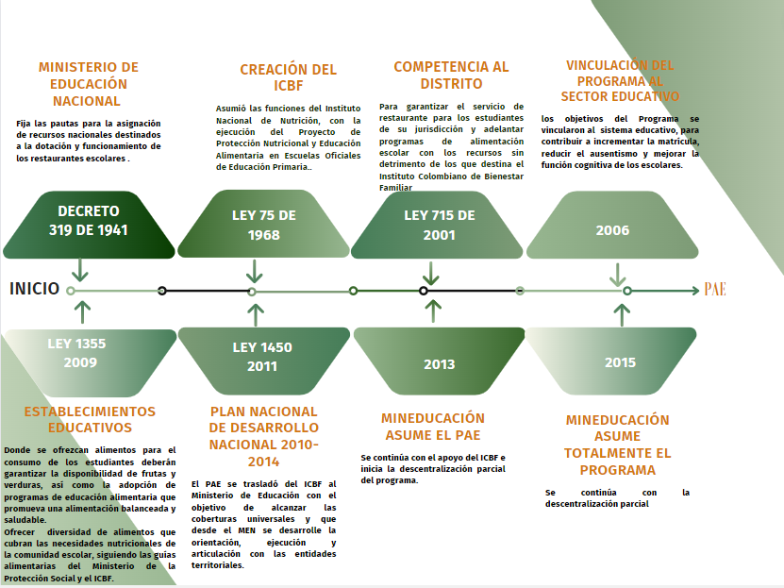Fuente Elaboración propia con base en la información de la página WEB: https://www.alcaldiabogota.gov.co/sisjur
El Programa de Alimentación Escolar nace en Bogotá en 1927 con la expedición del acuerdo 61 mediante el cual el Concejo de Bogotá, facultó a cada barrio para establecer una junta de patronato de restaurantes escolares, señalando su integración, funciones, fijó los sitios de funcionamiento y determinó los recursos que se manejaban y concedió auxilios mensuales a las instituciones educativas para los niños pobres de las escuelas de primaria de la ciudad.

En 1936, el Concejo de Bogotá autorizó a la Alcaldía acordar con el ministerio de Educación Nacional la construcción de granjas agrícolas y restaurantes escolares para niños de las escuelas públicas municipales.

En 1941, la implementación de los restaurantes escolares eran dotados y mantenidos con recursos del Presupuesto Nacional que era transferido a los departamentos, Comisarias e Intendencias; el Ministerio de Educación autorizaba a los departamentos la transferencia de recursos a los municipios para ser invertidos exclusivamente para la fundación y sostenimiento de los restaurantes; con la creación del ICBF en 1968 este asume la responsabilidad de la protección nutricional y la educación alimentaria en las escuelas oficiales de Educación Primaria en las Escuelas Anexas a las Normales.

En 1984, se crea el Fondo Rotatorio de la Secretaria de Educación del Distrito, que tenía entre sus funciones atender el suministro de alimentos e implementos de aseo para los Restaurantes Escolares, así como el mantenimiento, dotación y adecuación de los mismos.

A partir de 2001 el Distrito Capital asume y garantiza el servicio del restaurante y los programas de alimentación escolar para los estudiantes de su jurisdicción compartiendo la función con el ICBF y los recursos son programados con el concurso de los rectores y los directores de las Instituciones educativas.

En el 2002, se incluye en el Programa prioritariamente la población escolar rural e indígena y a los estudiantes pobres y vulnerables matriculados en instituciones educativas oficiales.

En el 2006, cambian los objetivos de nutrición y salud del programa, vinculándolo al sistema Educativo con el fin incrementar la matrícula, reducir el ausentismo y mejorar la función Cognitiva de los Estudiantes del Sistema Educativo Distrital.

A partir del 2009, se inicia la reglamentación para promover la alimentación balanceada y saludable como se describe a continuación:

1.1 Marco Normativo que rige el Programa de Alimentación Escolar

El siguiente cuadro presenta la normatividad vigente del orden Nacional y Distrital, así:

CUADRO 1. Marco Normativo del Programa de Alimentación Escolar PAE 2020-2021
AÑO | ÁMBITO NACIONAL | ÁMBITO DISTRITAL
2009 | LEY 1355, octubre 14  Art. 4. Estrategias para promover una Alimentación Balanceada y Saludable (…)  Los establecimientos educativos y privados del país donde se ofrezcan alimentos para el consumo de los estudiantes deberán garantizar la disponibilidad de frutas y verduras, así como la adopción de programas de educación alimentaria que promueva una alimentación balanceada y saludable.  Artículo 11º. Regulación del consumo de alimentos y bebidas en centros educativos.  Es responsabilidad de las instituciones educativas públicas y privadas que suministren el servicio de alimentación de manera directa o a través de terceros en ofrecer una diversidad de alimentos que cubran las necesidades nutricionales de la comunidad escolar, siguiendo las guías alimentarias del Ministerio de la Protección Social y el ICBF (…)  Parágrafo. Las instituciones educativas públicas y privadas deberán implementar estrategias tendientes a propiciar ambientes escolares que ofrezcan alimentación balanceada y saludable que permitan a los estudiantes tomar decisiones adecuadas en sus hábitos de vida donde se resalte la actividad física, recreación y el deporte, y se adviertan los riesgos del sedentarismo y las adicciones. Para el desarrollo de esta estrategia podrán contar con el apoyo de las empresas de alimentos.
2015 | Decreto 1075 mayo 26  Título X, Parte 3, Libro 2  Se reglamenta el Programa de Alimentación Escolar (PAE), que es la estrategia estatal que promueve el acceso con permanencia de los niños, niñas, adolescentes y jóvenes en el sistema educativo oficial, a través del suministro de un complemento alimentario durante la jornada escolar, para mantener los niveles de atención, impactar de forma positiva los procesos de aprendizaje, el desarrollo cognitivo, disminuir el ausentismo y la deserción y fomentar estilos de vida saludables.  Se establecen definiciones, operación del programa, ejecución excepcional y funciones por parte del Ministerio Educación, priorización, destinación de recursos, actores del programa, obligaciones de entidades territoriales, seguimiento y monitoreo. (Adicionado por el Decreto Nacional 1852 de 2015.) | Acuerdo 614 de septiembre 16  Por medio del cual se establecen estrategias para el control de la Obesidad y el Sobrepeso en el Distrito Capital y se dictan otras disposiciones.  ARTÍCULO 1º. La Secretaría de Educación Distrital - SED y la Secretaría Distrital de Integración Social, en lo de su competencia, habilitarán en el aplicativo correspondiente a la inscripción de estudiantes en cualquier ciclo educativo de matrícula, los campos de diligenciamiento de peso y talla, con el fin de generar una alerta temprana de sobrepeso, obesidad o bajo peso en los niños y adolescentes, a fin de adelantar una coordinación interinstitucional con los respectivos colegios y jardines y tomar las acciones pertinentes por parte de estos, en asocio con los padres de familia o acudientes.  ARTÍCULO 2º. Las Instituciones Educativas Distritales, al inicio del año académico en las clases de educación física, realizarán a los niños, niñas y adolescentes, un tamizaje sobre el índice de masa corporal, con el fin de realizar un seguimiento oportuno del estado real en peso y la talla de cada alumno y con ello crear un mecanismo de correlación con los padres en los resultados y tratamientos que correspondan.  ARTÍCULO 3º. La Administración Distrital, en cabeza de las Secretarías de Salud, Integración Social y Educación, crearán programas dirigidos a la comunidad educativa en general y a los estudiantes en particular, con énfasis en hábitos de vida saludable, promoción de la salud y prevención de sobrepeso y obesidad, pudiendo para tales efectos suscribir convenios con las EPS u organizaciones de la sociedad civil, con experiencia comprobada en el tema.
2016 | Ley 1815 de 2016  Artículo 89. El Ministerio de Educación Nacional apoyará el Programa de Alimentación Escolar (PAE) de que trata el artículo 76.17 de la Ley 715 de 2001 con los recursos que le sean apropiados en el Presupuesto General de la Nación. (…)  Los recursos que sean transferidos por el Ministerio de Educación Nacional para la operación del PAE, deberán ser ejecutados por las Entidades Territoriales Certificadas en forma concurrente con las demás fuentes de financiación para la alimentación escolar que establezca la normatividad vigente.  Para la distribución de los recursos de que trata este artículo, se deberán establecer criterios de priorización de las entidades destinatarias, basados en los principios de eficiencia y equidad.
2018 |  | Resolución 685 abril 19.  Secretaría de Educación del Distrito - SED  Por la cual se reglamenta el Programa de Alimentación Escolar (PAE) del Distrito Capital.  EL PROGRAMA DE ALIMENTACIÓN ESCOLAR –PAE- DEL DISTRITO CAPITAL. Comprende el conjunto de acciones orientadas a promover el acceso y la permanencia de los niños, niñas, adolescentes, jóvenes y adultos del sistema educativo oficial, mediante la entrega de complementos alimentarios durante la jornada escolar, para impactar de forma positiva los procesos de aprendizaje, el desarrollo cognitivo, disminuir el ausentismo y la deserción escolar, fomentando la promoción de prácticas de actividad física y hábitos de alimentación y vida saludable  ARTÍCULO QUINTO. DIRECCIÓN Y EJECUCIÓN DEL PROGRAMA DE ALIMENTACIÓN ESCOLAR. La Dirección de Bienestar Estudiantil de la Secretaría de Educación del Distrito, tiene a su cargo la dirección general, ejecución, seguimiento y supervisión del Programa de Alimentación Escolar.
2019 | Ley 1955 mayo 25  Por la cual se expide Plan Nacional de Desarrollo 2018-2022 “Pacto por Colombia, Pacto por la Equidad”  Artículo 138º. Créase la unidad administrativa especial de alimentación escolar, como una entidad adscrita al Ministerio de Educación Nacional, con autonomía administrativa, personería jurídica y patrimonio independiente, su domicilio será la ciudad de Bogotá y contará con la estructura interna y la planta de personal que el Gobierno nacional establezca en desarrollo de sus facultades; tendrá como objeto fijar y desarrollar la política en materia de alimentación escolar  Objetivos específicos:  1. Fortalecer los esquemas de financiación del Programa de Alimentación Escolar.  2. Definir esquemas para promover la transparencia en la contratación del Programa de Alimentación Escolar.  3. Ampliar su cobertura y garantizar la continuidad con criterios técnicos de focalización.  4. Garantizar la calidad e inocuidad de la alimentación escolar.  5. Proponer modelos de operación para fortalecer la territorialidad en esta materia.  La entidad deberá entrar en funcionamiento en el año 2020. | Resolución 1141 mayo 6  Secretaría de Educación del Distrito – SED  ARTÍCULO PRIMERO: Delega Asesor, para que represente a la Secretaría de Educación ante el Comité de Seguimiento Distrital al Programa de Alimentación Escolar PAE.
Documento CONPES D.C. 09 diciembre 16
POLÍTICA PÚBLICA DE SEGURIDAD ALIMENTARIA Y NUTRICIONAL PARA BOGOTÁ: Construyendo Ciudadanía Alimentaria 2019-2031

2020 | Decreto 218, febrero 14  Se establece la estructura interna de la Unidad Administrativa Especial de Alimentación Escolar – Alimentos para Aprender | Decreto Distrital 088, marzo 17  Por el cual se adoptan medidas complementarias para mitigar el riesgo y controlar los efectos del Coronavirus (COVID-19) en los establecimientos educativos de Bogotá D. C. y se adoptan las medidas necesarias para garantizar la continuidad en la prestación del servicio público educativo en la ciudad.  ARTÍCULO 4°. La Secretaría de Educación del Distrito deberá restablecer el suministro adecuado de alimentos bajo la forma, condiciones y características que no resulten incompatibles con la calamidad pública decretada. La celebración de contratos se hará en concordancia con el Plan de Acción Específico de que trata el Decreto 081 del 2020. La celebración, modificación, ejecución, supervisión y demás actos inherentes a la actividad contractual relativa al cumplimiento de lo establecido en el presente artículo, se llevará a cabo de conformidad con lo dispuesto por Ley 80 de 1993, la Ley 1150 de 2007 y demás disposiciones aplicables. Para tal fin podrá hacerse uso de la figura de urgencia manifiesta, al igual que introducir los ajustes y modificaciones en el modelo de operación del programa de alimentación escolar - PAE o de adoptar un modelo distinto si a ello hubiere lugar con el fin de restablecer el suministro adecuado de alimentos bajo la forma, condiciones, y características que no resulten incompatibles con la calamidad pública decretada. Dicha contratación deberá ser concordante con el Plan de Acción Específico de que trata el Decreto 081 del 2020. Parágrafo.  La Subsecretaría de Acceso y Permanencia de la Secretaría de Educación Distrital deberá verificar las modificaciones que se deban efectuar al modelo de operación del citado programa para su optimización.
 | Decreto 470 del 24 de marzo  Por el cual se dictan medidas que brindan herramientas a las entidades a las entidades territoriales para garantizar la ejecución del Programa de Alimentación Escolar y la prestación del servicio público de preescolar, básica y media, dentro del estado de Emergencia Económica, Social y Ecológica. | CIRCULAR No. 15 abril 28  Secretaría de Educación del Distrito – SED  Acciones orientadas a fortalecer el acceso y la permanencia escolar en el marco de la contingencia por la covid-19.  I. PROGRAMA DE ALIMENTACIÓN ESCOLAR La Subsecretaría de Acceso y Permanencia, a través de la Dirección de Bienestar Estudiantil, continuará ofreciendo el apoyo alimentario a los estudiantes de los colegios oficiales de la ciudad de Bogotá D.C., durante el tiempo que perdure la estrategia "Aprende en Casa". Para esto, continuará entregando los apoyos alimentarios hasta el 31 de mayo, que faciliten el desarrollo del proceso pedagógico y de aprendizaje desde el hogar, bajo la modalidad de bonos alimentarios para canjear en almacenes de cadena de la capital y la entrega de canastas de alimentos para preparar en casa a la población rural, de acuerdo con lo establecido en el Decreto Distrital 088 del 17 de marzo 2020 expedido por la Alcaldía Mayor de Bogotá D.C., los Decretos Nacionales 470 del 24 de marzo de 2020 y 533 del 9 de abril de 2020 generados por el MEN, la Resolución No. 006 y 007 de 2020 proferida por la Unidad Administrativa Especial de Alimentación Escolar del MEN y el Manual Operativo del Programa de Alimentación Escolar —PAE de la SED. La SED realizará las validaciones de información que sean necesarias para garantizar que cada estudiante reciba un único beneficio en las modalidades de bono o paquete alimentario:  a) Bonos Alimentarios.  En cumplimiento de las Resoluciones 06 y 07 de la Unidad Administrativa Especial de Alimentación Escolar del Gobierno Nacional, por las cuales se expidieron transitoriamente los lineamientos técnicos-administrativos, los estándares y las condiciones mínimas del PAE, en el marco del Estado de Emergencia Económica, Social y Ecológica, derivado de la pandemia de la COVID-19, el bono alimentario: 'Consiste en un documento o tarjeta con un valor de $50.000 para el mes que se puede canjear por alimentos determinados y en los puntos establecidos por la Entidad Territorial".  Bonos Alimentarios Abril: Los padres o acudientes deben realizar la solicitud de complemento alimentario correspondiente a abril, mediante el diligenciamiento del formulario ubicado en la página web www.educacionbogota.edu.co, hasta el 30 de abril de 2020. En caso de no poder realizar el proceso, deberán informar su interés en recibir el apoyo al correo novedadespaeeducacionbogota.gov.co también hasta el 30 de abril, fecha límite para realizar la manifestación a la SED para dicho mes. De acuerdo con la información suministrada, la SED ajustará la inscripción para permitirle acceder al apoyo alimentario de abril durante el mes de mayo de 2020.  Los bonos alimentarios correspondientes a la primera entrega, que no hayan sido canjeados al 30 de abril, serán reprogramados para mayo de 2020, con el fin de facilitar mejores condiciones de acceso al apoyo alimentario para todos los estudiantes de los colegios oficiales.  Bonos Alimentarios Mayo  Los padres o acudientes que ya realizaron la solicitud del bono en abril diligenciando el formulario a través de la página web de la SED, NO deben realizar una nueva inscripción para el mes de mayo.  Los padres o acudientes que no se hayan inscrito, pueden solicitar el bono alimentario de mayo a lo largo del mismo mes.  El día 31 de mayo de 2020 será el plazo máximo para canjear los bonos correspondientes al mes de mayo, de forma que se pueda tener una verificación sobre la necesidad efectiva de apoyo alimentario de las personas que realizaron su inscripción en el formulario de la Secretaría.  Los estudiantes recibirán los apoyos alimentarios en las fechas programadas por la SED, las cuales serán informadas a través de los canales que ha venido utilizando la SED durante este periodo (mensaje de texto SMS y correo electrónico), atendiendo los datos suministrados en el formulario de inscripción y la medida de pico y género.  b) Canasta alimentaria para preparar en casa - Estrategia Rural  La SED continuará con la entrega del apoyo alimentario en la modalidad de Ración para Preparar en Casa a los estudiantes de colegios oficiales ubicados en zonas rurales, quienes manifestaron su interés de acceder a este tipo de apoyo.  Para acceder a esta modalidad, los rectores de cada institución educativa oficial consolidarán el número de apoyos necesarios que se requieren en su colegio, de manera que la Dirección de Bienestar Estudiantil de la SED pueda establecer la logística para la entrega, de acuerdo con cada solicitud efectuada por las institución educativa distrital -IED.
Decreto Legislativo 533 abril 9
Por el cual se adoptan medidas para garantizarla ejecución del Programa de Alimentación Escolar y la prestación del servicio público de educación preescolar, básica y media, en el marco del Estado de Emergencia Económica, Social y Ecológica.

Artículo 1. Alimentación Escolar para aprendizaje en casa. Permitir que el Programa de Alimentación Escolar se brinde a los niños, niñas y adolescentes matriculados en el sector oficial para su consumo en casa, hasta tanto permanezca vigente la Emergencia Sanitaria declarada por el Ministerio de Salud y Protección Social, con ocasión de la pandemia derivada del Coronavirus COVID-19.
Resolución 006 25 de marzo
Expide transitoriamente los lineamientos técnicos - administrativos, estándares y condiciones mínimas del PAE, en el marco del Estado de Emergencia, Económica, Social y Ecológica, derivado de la pandemia del COVID-19.
Art. 4 Modalidades Transitorias. En el marco de la declaratoria de Estado de Emergencia Económica, Social y Ecológica transitoriamente se tendrán como modalidades para la ejecución del Programa de Alimentación Escolar durante el receso y para aprendizaje en casa las siguientes:
1. Ración Industrializada: Se define como el complemento alimentario listo para consumo, compuesto por alimentos procesados y no procesados como las frutas, esta última de manera opcional para incorporar por la ETC. Se debe entregar en forma individual y en el empaque primario que garantice el cumplimiento del gramaje establecido en la minuta patrón definida por el MEN y las demás condiciones y características exigidas, así como la normatividad de empaque y rotulado vigente.
2. Ración para Preparar en casa: Se define como una canasta básica de alimentos equivalentes a un tiempo de comida al día por un mes; en este se incluyen alimentos de los grupos de cereales y harinas fortificadas, leche y productos lácteos, alimento proteico, grasas y azúcares, para que se lleve a cabo la preparación y consumo en el hogar.
3. Bono Alimentario: Consiste en un documento o tarjeta con un valor de $50.000 para el mes que se puede canjear por alimentos determinados y en los puntos establecidos por la Entidad Territorial.
Parágrafo. En el caso de atención a población indígena las Entidades Territoriales deberán considerar los acuerdos preestablecidos con las comunidades y hacer ajustes únicamente con el interés de aportar al aislamiento requerido para afrontar la emergencia.
Artículo 5. Distribución. A partir de la implementación de la modalidad a entregarse por parte de las Entidades Territoriales, en el marco de la declaratoria de Estado de Emergencia Económica, Social y Ecológica la distribución y/o entrega será de la siguiente manera:
• Ración Industrializada (RI): La entrega de los complementos alimentarios se realizará de manera semanal, quincenal o mensual, dependiendo de los tiempos de vencimiento de los productos a entregar y la logística disponible, y debe contemplar 5, 10 o 20 días de suministro respectivamente.
• Ración para Preparar en Casa (RPC): La entrega del paquete alimentario será mensual con la distribución para 4 semanas por 5 días. • Bono Alimentario (BA): La entrega del bono para el mes será programada por la ETC. Para el canje deberá garantizarse que no se generen aglomeraciones.
Parágrafo. Para todos los efectos en esta resolución entiéndase mes como el período de 4 semanas de 5 días.
Resolución 007 abril 16
Por la cual se modifica la Resolución 0006 de 2020 que expide transitoriamente los lineamientos técnicos - administrativos, los estándares y las condiciones mínimas del Programa de Alimentación Escolar – PAE, en el marco del Estado de Emergencia, Económica, Social y Ecológica, derivado de la pandemia del COVID-19
Resolución 008 abril 22
Por la cual se corrige el art. 9 la Resolución 0007 de 2020 por medio de la cual se expide transitoriamente los lineamientos técnicos - administrativos, los estándares y las condiciones mínimas del Programa de Alimentación Escolar – PAE, en el marco del Estado de Emergencia, Económica, Social y Ecológica, derivado de la pandemia del COVID-19
2021 | Resolución 335 diciembre 23  Por la cual se expiden los Lineamientos Técnicos - Administrativos, los Estándares y las Condiciones Mínimas del Programa de Alimentación Escolar (PAE).
Fuente: https://www.alcaldiabogota.gov.co/sisjur. Elaboración DEEPP

1.2 Dirección y Operación del Programa de Alimentación Escolar

En el Distrito Capital la entidad encargada de implementar el Programa de Alimentación Escolar-PAE es la Secretaría de Educación Distrital quien reglamentó el funcionamiento y operación. En la siguiente gráfica se presentan los actores que intervienen en el PAE de la ciudad.

GRÁFICA 2. Principales Actores del PAE
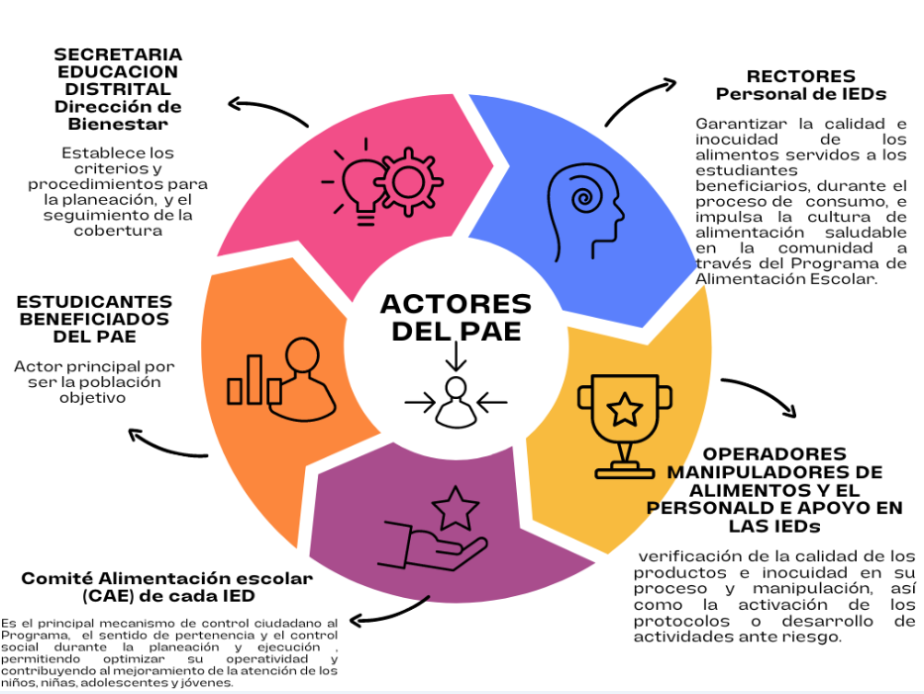
Fuente: Resolución 685 abril 19 de 2018
Elaborado por la Dirección de Estudios e Economía y Política Pública

1.3 Asociación del PAE en la Planeación Distrital.

Los distintos gobiernos de la ciudad han incluido en su plan de desarrollo el PAE como una estrategia orientada a contribuir en el derecho a la alimentación saludable y nutrición y educación de calidad, favoreciendo el acceso, la permanencia y retención de la población estudiantil matriculada en el sistema de educación oficial como se describe a continuación:

GRÁFICA 3. Articulación del PAE en la Planeación Distrital
Fuente: SEGPLAN vigencia mayo 30 de las vigencias 2004,2008, 2012, 2016, 2020 y diciembre de 2021
Elaborado por la Dirección de Estudios e Economía y Política Pública.

Inicialmente en los PDD se programaba atender cierta población de estudiantes de primaria, posteriormente incluyó población indígena y rural, luego población estudiantil vulnerable en pobreza, otros incluyeron estratos 1y 2 y a partir de 2012 el Distrito optó por la cobertura universal.

El comportamiento del programa desde el 2008 al 2022 que corresponde a los 4 últimos planes de desarrollo en cobertura es la siguiente:

GRÁFICA 4. Cobertura por Plan de Desarrollo 2008-2022

Fuente SEGPLAN años: 2012, 2016, 2020 y 2022

La gráfica anterior, muestra el comportamiento de la cobertura del PAE en los últimos cuatro planes de desarrollo relacionado, así:

- PDD Bogotá positiva la máxima cobertura fue de 474.841 estudiantes lograda en la vigencia 2012 con una eficacia del 92.80% y una inversión de $456.558 millones,
- PD Bogotá Humana fue de 100% en el año 2015 con una inversión de $956.474 millones,
- PDD Bogotá mejor para todos con una inversión de $1.431.904 millones la máxima cobertura fue del 104,29% en el año 2017 y
- En el PDD vigente con una inversión a 30 de septiembre de 2022 es de $1.199.125 millones con una cobertura de 102,75% lograda en el año 2021.

1.4 OPERACIÓN DEL PROGRAMA DE ALIMENTACION ESCOLAR

Los complementos alimentarios que reciben los estudiantes durante su jornada escolar siguen las recomendaciones de calorías y nutrientes definidos por el ICBF y cumplen los lineamientos del Ministerio de Educación Nacional, así: el desayuno y el refrigerio proporciona un aporte del 22% en la ingesta de energía y nutrientes a cada estudiante y el almuerzo el 30%, de esta manera pretende contribuir en la mejora de la seguridad alimentaria y la alimentación saludable de la población escolar, el estado nutricional y de salud de los beneficiarios, a la vez coadyuva a los programas de asistencia de salud como la malnutrición y obesidad.

Las modalidades tradicionales de suministro de los complementos alimentarios son los siguientes:

GRÁFICA 5. Modalidades de Complementos alimenticios
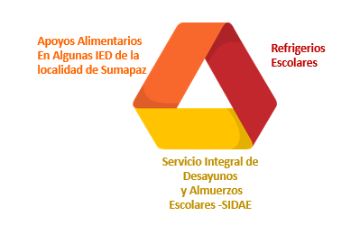
Fuente: Tomado de la página WEB:https://www.educacionbogota.edu.co/portal_institucional/gestion-educativa/servicios-de-alimentacion
Elaborado por la Dirección de Estudios de Economía y Política Pública

Servicio Integral de Desayunos y Almuerzos Escolares (SIDAE): Es el complemento alimentario adicional al consumido en el hogar, el cual es entregado durante la permanencia de las niñas, niños y adolescentes en la jornada escolar, mediante dos tiempos de entrega: desayuno para los estudiantes con permanencia en jornada mañana y almuerzos para los estudiantes de la jornada tarde.

Frente a los estudiantes matriculados en jornada única o jornada completa, estos pueden disfrutar del beneficio para los dos tiempos de entrega.

Estos tiempos de servicio son descritos así:

- Desayuno. Corresponde al primer tiempo de comida que finaliza un periodo de ayuno prolongado, que cubre un porcentaje de las recomendaciones nutricionales para los escolares y es entregado a los y las estudiantes de la jornada de la mañana, jornada única y de la jornada completa.
- Almuerzo. Corresponde al tiempo de comida principal, que cubre un porcentaje de las recomendaciones nutricionales para los escolares, con el objeto de reducir el hambre de corto plazo que se presenta entre dos y tres horas después del consumo de alimentos, y es entregado a los estudiantes de jornada de la mañana, jornada única y jornada completa.

De igual manera describen los tipos de ración acorde con las necesidades nutricionales de cada uno de los grupos etarios definidos como se describen en la siguiente gráfica:

GRÁFICA 6. Tipos de Ración y beneficiarios
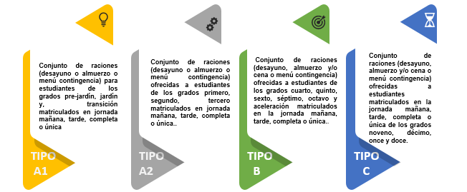
Fuente: Secretaría de Educación del Distrito, Anexo Técnico, Servicio Integral de Desayunos y Almuerzos Escolares (SIDAE), Programa de Alimentación Escolar –PAE
Elaborado: por la Dirección de Estudios de Economía y Política Pública

El anexo técnico establece que para los estudiantes que las IEDs evidencien necesidades educativas especiales, se debe tener en cuenta la edad cronológica del niño, niña o adolescente para la entrega del complemento alimentario.

El Anexo técnico de la SED define las siguientes 4 Modalidades de servicio:

GRÁFICA 7. Modalidades del Servicio
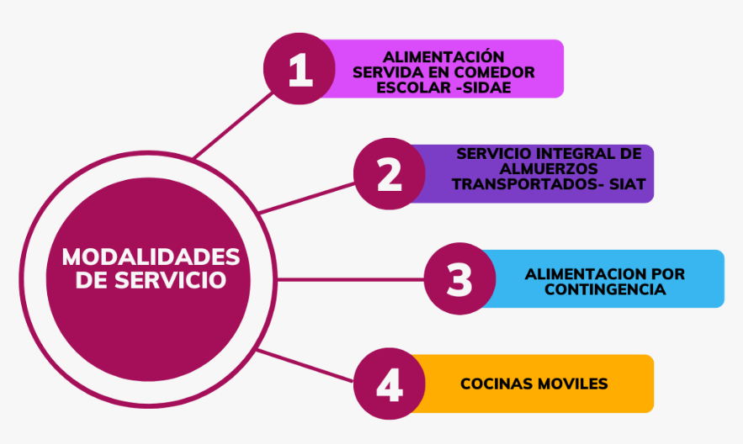
Fuente: Secretaría de Educación del Distrito, Anexo Técnico, Servicio Integral de Desayunos y Almuerzos Escolares (SIDAE), Programa de Alimentación Escolar –PAE
Elaborado: por la Dirección de Estudios de Economía y Política Pública

La primera consiste en la entrega de alimentos procesados para los dos tiempos de comida (desayuno, almuerzo), servidos directamente en las Instituciones Educativas del Distrito.

La segunda, consiste en la entrega de alimentos preparados en un centro de producción, que vienen empacados en bandejas o empaques individuales, los cuales son embalados en contenedores que mantienen la comida caliente, este servicio se debe entregar en el tiempo de almuerzo y está dirigido a las Instituciones Educativas del Distrito de jornada única, que no cuentan con el servicio o que cuentan con un comedor escolar sin capacidad de producción o distribución.

La tercera, Alimentación por contingencia, consiste en la entrega de menús en comedores escolares y sedes beneficiarias de almuerzo transportado, estos consisten en alimentos industrializados o no, que remplazan la comida caliente debido al impedimento de su entrega por eventos fuera de lo normal o situaciones ajenas que alteren la prestación del servicio.

La cuarta, Cocinas Móviles, son estructuras ensambladas tipo contenedor que cumplan con la normatividad sanitaria vigente.

Las especificaciones del componente nutricional para el Servicio Integral de Desayunos y Almuerzos Escolares (SIDAE), define el aporte energético para el desayuno de 20%, para el almuerzo 30%, en el mismo sentido la SED establece los siguientes requerimientos para los tipos de ración A1, A2, B, C,como se muestra en el siguiente cuadro:

CUADRO 2. Especificaciones Técnicas Nutricionales en Cada Grupo Etario
TIPO A1, A2, B Y C
Tipo ración | Requerimiento Energía Total Calorías/Día | Requerimiento de Energía Desayuno 22% | Proteína |  | Grasa | Carbohidratos | Requerimiento de Energía Almuerzo  30% | Proteína |  | Grasa | Carbohidratos
 |  |  | 16-20% | 15-20% | 25-35% | 50-60% |  | 16-20% | 15-20% | 25-31% | 55-62%
Tipo A1  (3-4 años) | 1105 | 243 | 9.7.-12.1 |  | 6.7-  9.4 | 30.4-36.5 | 332 | 13.3-16.6 |  | 9.2-11.4 | 45.7-51.56
Tipo A2  (6-8 años) | 1392 | 306 | 12.2-15.3 |  | 8.5-11.9 | 38.2-45.9 | 418 | 16.7-20.9 |  | 11.6-14.4 | 57.5-64.8
Tipo B  (9-13 años) | 1908 | 420 |  | 16 - 21 | 11.7-16.3 | 52.5-63 | 572 |  | 21-29 | 15.9-19.7 | 79-89
Tipo C  (14-17 años) | 2428 | 534 |  | 20-27 | 15-21 | 67-80 | 728 |  | 27-36 | 20.2-25 | 100-113
Fuente: Anexo Técnico, Servicio Integral de Desayunos y Almuerzos Escolares (SIDAE), Programa de Alimentación Escolar –PAE- de la Secretaría de Educación del Distrito el PAE. Elaborado: Subdirección de Evaluación de Política Pública, Contraloría de Bogotá D.C.

El cuadro anterior se contrastó con el anexo técnico nacional observándose que las especificaciones técnicas para el desayuno en el Distrito son del 22%, es decir superior a lo establecido por el ICBF y el aplicado en la nación; la SED cuenta con 20 tipos de menú para desayuno y 20 para almuerzo, los cuales van rotando para la entrega a los estudiantes de manera consecutiva del menú 1 al 20, comenzando nuevamente por el menú 1; este número de días aplica para días calendario escolar, para los días festivos y menús especiales; el menú asignado en el ciclo regular se entrega un día posterior. Los ciclos de menús se preparan para:

- Bogotá urbano
- Localidad de Sumapaz
- El Servicio Integral de Almuerzos Transportados -SIAT-
- En cocinas móviles
- Para Colegios en administración del servicio educativo, y menús especiales

La SED cuenta con la Minuta Patrón que define la lista de preparaciones que conforman un complemento alimentario e incluye los componentes de los alimentos y las porciones de cada uno para lograr el aporte de calorías y nutrientes por tipo establecido para cada grupo etario y describe las medidas, y cantidades (sólidos y líquidos) de los alimentos, corresponde al punto de partida para la programación de menús.

Los lineamientos básicos de las minutas patrón para los tipos A1, A2, B, C se relacionan en el anexo 2, las cuales son verificadas por el personal de apoyo contratado para el recibo y operación del programa en las IEDs.

Desde la planeación del PAE, la SED incluye las estrategias de promoción y fortalecimiento de estilos de vida saludable, involucrando a los actores del programa (estudiantes, docentes y familias) las que están articuladas con el Plan Integral de Bienestar Estudiantil

Estas corresponde a cuatro (4) jornadas de sensibilización en el marco del funcionamiento del comedor escolar y de los espacios del Servicio Integral de Almuerzos Transportados –SIAT- que apoyen la promoción de la alimentación saludable y el fortalecimiento y apropiación en ciudadanía beneficiaria del programa a saber:

- Primera Jornada. Funcionamiento y corresponsabilidad en el comedor escolar y lugar del consumo.

- Segunda Jornada. Énfasis en tres temáticas de promoción de Estilos de Vida Saludable -EVS- (Alimentación saludable, actividad física y consumo de agua).

- Tercera Jornada. Reconocimiento de la diversidad cultural y enfoque diferencial a través de la alimentación.

- Cuarta Jornada. Ciudadanía alimentaria (disminución de pérdidas y manejo de desperdicios de alimentos).

Como parte de la promoción de Estilos de Vida Saludable -EVS-, la SED desarrolló eventos en conmemoración de los siguientes días emblemáticos para la promoción de la alimentación saludable y la actividad física:

- Actividad física y salud.
- Día de la prevención de la bulimia y la anorexia.
- Promoción de la alimentación saludable y su correspondiente semana.
- El día de la lucha contra la obesidad y el sobrepeso y su correspondiente semana.
- Semana de hábitos de vida saludable.
- Prevención de pérdida y desperdicio de alimentos.
- Día mundial del agua.

Por su parte, el anexo técnico define que la alimentación saludable debe ser completa, equilibrada, suficiente, adecuada e inocua.

EFECTOS DE LA PANDEMIA EN LA EJECUCION DEL PROGRAMA DE ALIMENTACION 2020-2021

La incidencia de la pandemia COVID-19 obligó a todos los países a implementar medidas restrictivas de movilización y de confinamiento, que impactaron fuertemente las actividades comerciales, la industria, el abastecimiento de los bienes y la prestación del servicio educativo, entre otros, afectando la cotidianidad de las familias y de la sociedad en general.

Entre las medidas adoptadas para contener la pandemia están: las cuarentenas y las prácticas de distanciamiento social, para algunos el mundo entró en un gran confinamiento que afectó a la población trabajadora y estudiantil viéndose obligadas a adelantar sus trabajos y estudios desde la virtualidad.

El cierre de las instituciones educativas y el trabajo en casa afectaron a las familias con hijos en edad escolar, generando sobrecarga y distribución desigual de las tareas domésticas, que implicó un retroceso de diez años en materia de participación laboral en 2020 (CEPAL, 2021a), lo que ocasionó el ensanchamiento de las brechas de género en el mercado laboral remunerado, pues la recuperación de la participación laboral y del empleo ha sido más lenta entre las mujeres en 2021 (CEPAL, 2022b, pág. 218).

Por su parte, los programas de alimentación escolar, también se vieron afectados, situación que generó riesgos de retrocesos en el combate a la desnutrición infantil en algunos países. De hecho, según el Programa Mundial de Alimentos (PMA), de 19 de 32 países consultados informaron sobre una disminución de la cobertura de sus programas de nutrición en escuelas, lo que parece estar incidiendo en un aumento de la malnutrición durante la pandemia, tanto por desnutrición como por obesidad (García, 2020 y 2021a). De acuerdo con el PMA cerca de 85 millones de niños y niñas dejaron de recibir la alimentación escolar durante los primeros días de restricciones sanitarias, incluso durante semanas o meses en algunos casos, hasta que los programas lograron reconvertirse (PMA, 2021).

El PMA, destaca: “… en algunos países como Argentina, las Bahamas, Barbados, Bolivia (Estado Plurinacional de), el Brasil, Chile, Colombia, el Ecuador, México, el Paraguay, el Perú, Saint Kitts y Nevis y Suriname se implementaron mecanismos de transferencias monetarias tanto por medio de aumentos, anticipos y ampliación de los beneficios preexistentes como a través de bonos, vales de alimentación, productos de higiene y partidas para otros gastos extraordinarios, que en algunos casos se aplicaron por única vez, mientras que en otros se entregaron de manera reiterada por varios meses…”

SEGUIMIENTO Y EVALUACIÓN A LA GESTIÓN EN LA EJECUCIÓN DEL PAE, RESULTADOS DEL GASTO DE INVERSIÓN.

Este capítulo presenta los resultados de la ejecución del Programa de Alimentación Escolar en el periodo 2020-2021 evidenciado los efectos de las medidas adoptadas por la Administración Distrital en el marco de la emergencia sanitaria por el COVID 19 con la implementación de la Estrategia Aprende en Casa.

Para abordar el programa y realizar el seguimiento, para el análisis se tienen como punto de partida cuatro momentos presentados por períodos así:

- Primer momento. 1 de enero al 15 de Marzo de 2020, en el cual se desarrolla el programa dentro de la normalidad y se ejecuta dentro del PDDBMPT, 2016-2020.
- Segundo momento. 16 de Marzo y 30 de Mayo de 2020, corresponde al cierre del Plan de Desarrollo BMPT que es ejecutado por la Administración del PDDUNCSAB con quienes se surtió el proceso de armonización presupuestal y tomar las medidas para mitigar los efectos de la pandemia del Covid-19.
- Tercer momento. 1 de junio al 31 de julio en el marco de suspensión de clases presenciales e inició de la estrategia de aprendizaje en casa.
- Cuarto momento. A partir 1 de agosto al 31 de diciembre de 2021. Este corresponde al retorno escalonado de clases presenciales en las IEDs del D.C.

Ahora se describe la evaluación por momentos:

Primer Momento.

Antes de iniciar el análisis, la Contraloría de Bogotá ubicó el Programa de Alimentación Escolar asociándolo a la estructura establecida en el Acuerdo 645 de 2016 y al Plan de Acción de la SED.

De la lectura de la Ficha EBI-D se estableció que el proyecto tiene como finalidad “Contribuir a la permanencia de los estudiantes que hacen parte del sistema educativo oficial por medio de la entrega a todos los estudiantes matriculados complementos alimentarios completos, variados, suficientes, adecuados e inocuos, fomentando la promoción de hábitos de vida saludable y de actividad física, que contribuyan con la permanencia escolar y el desarrollo de oportunidades que permitan modificar estructuras sociales caracterizadas por una profunda segmentación que perpetúa modelos históricos de exclusión”

La programación de la meta 1. En el plan de acción fue: “Beneficiar 762.395 estudiantes matriculados en el Sistema Educativo Oficial del Distrito con complementos alimentarios (refrigerios, desayuno, almuerzo y cena)” con una programación presupuestal de $450.446 millones. El proyecto de inversión contribuye a la meta de producto 100, del proyecto estratégico 117, programa 07 del pilar 1 del Plan de Desarrollo BMPT, como se describe en la siguiente gráfica:

GRÁFICA 8. Asociación del PAE en el Plan de Desarrollo Bogotá Mejor para Todos
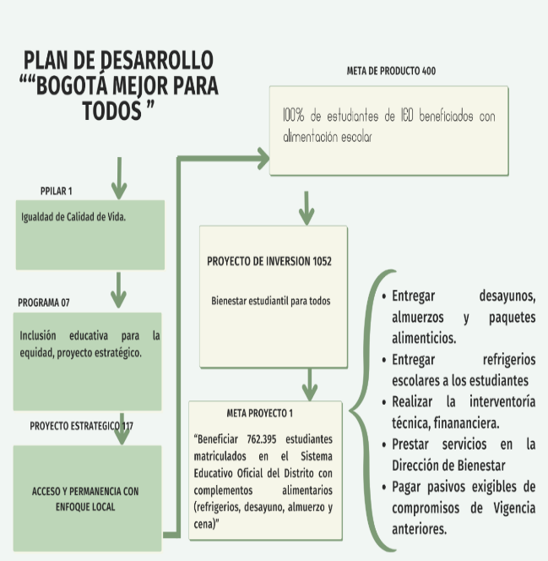
Fuente: SEGPLAN-Dic. 2020.
Diseño: Dirección de Estudios de Economía y Política Pública.

Las actividades ejecutadas por la SED para cumplir la meta son las relacionadas en la gráfica anterior.

Previo a la pandemia (Corte 31 de marzo), la SED alcanzó a atender 695.923 estudiantes beneficiados con alimentación escolar a través de las modalidades de comida caliente o SIDAE y Refrigerios Escolares gestionando operativamente la suscripción de órdenes de compra para alimentos, almacenamiento, ensamble y distribución.

En la primera semana de clases no presenciales la SED continúo con la entrega de los complementos en las modalidades tradicionales, con los requerimientos realizados por los padres de familia a través de la página WEB, resultado de lo anterior en el mes de marzo fueron entregados 9.092.873 de complementos alimentarios así:

GRÁFICA 9. Atención Del Programa en el Primer Mes de Emergencia

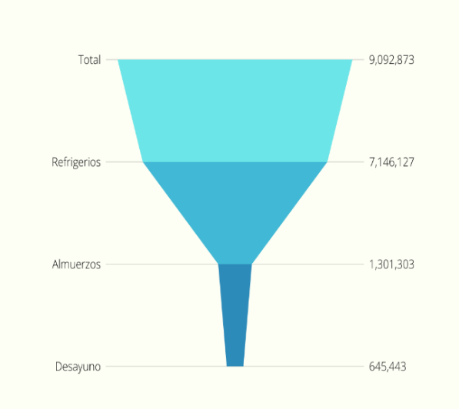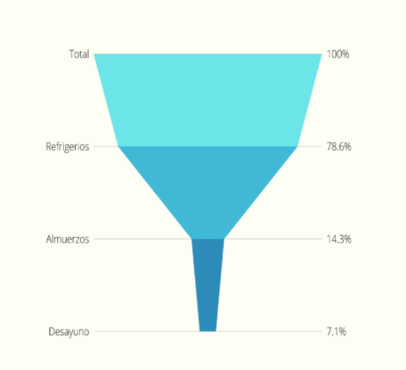

Fuente: Respuesta SED radicado E-2022-159723 “Solicitud de Información Programa de Alimentación Escolar- PAE Rad. Contraloría de Bogotá No. 2-2022-17648”. Informe Segundo Seguimiento PAE, 20-11-2020.

De la gráfica se observó que el complemento que mayor demanda ocasiona en la población estudiantil fue el refrigerio con una participación del 79%, seguido por el almuerzo con el 14% y el desayuno con 7% dando continuidad al PAE.

Al territorializar la inversión por localidades se observa la siguiente distribución:

GRÁFICA 10. Distribución por Localidad del PAE en el Mes de Marzo de 2020

Fuente: Respuesta SED radicado E-2022-159723 “Solicitud de Información Programa de Alimentación Escolar- PAE Rad. Contraloría de Bogotá No. 2-2022-17648”. Informe Segundo Seguimiento PAE, 20-11-2020.

En cuanto a la atención con enfoque territorial se observa que las cinco localidades que más demandaron el servicio del PAE en el mes de marzo fueron Kennedy, Bosa, Ciudad Bolívar, Usme y Rafael Uribe Uribe. La localidad Rural de Sumapaz la que menor servicio demando.

Segundo Momento

Con el inició de la estrategia de aprendizaje en casa para mitigar los efectos de la pandemia del Covid-19, la SED definió su actuar a través de las siguientes acciones:

1) Pedagógicas,
2) Para garantizar la continuidad del Programa de Alimentación Escolar (PAE) en la ciudad,
3) Decisiones sobre gestión institucional y
4) Mecanismos de comunicación e integración con la comunidad educativa.

Para el presente informe nos enfocamos en la segunda acción para cumplir con el propósito de éste estudio así:

GRÁFICA 11. Actividades Previas para Afrontar la Emergencia
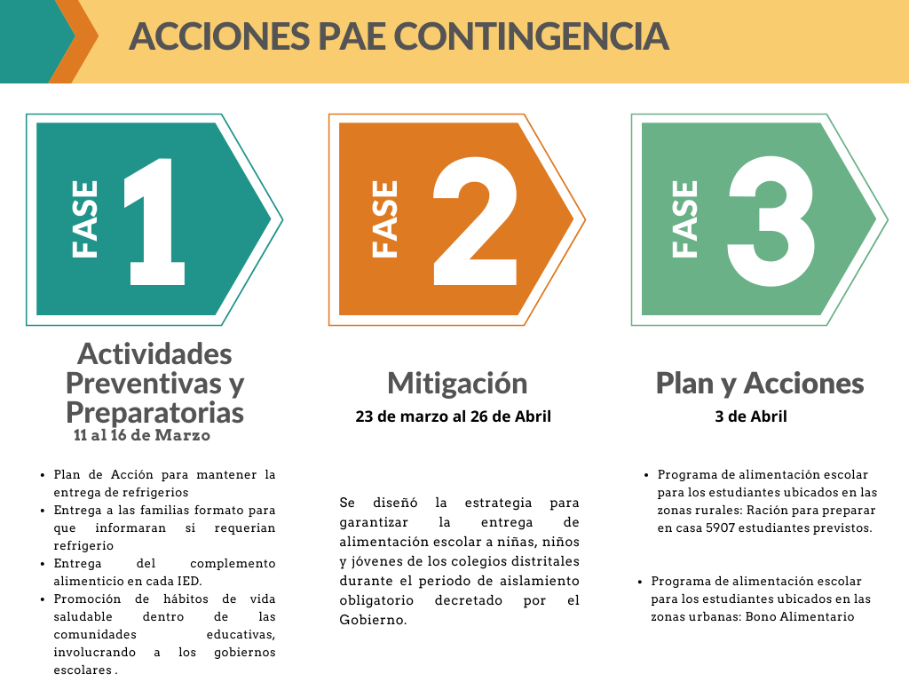
Fuente: Resumen Acciones Coronavirus SED- V3, 11 de Abril de 2020.

En la fase de mitigación , a partir del 25 de Marzo la SED, en cumplimiento del Decreto 470 de 2020 mediante el cual “se dictan medidas que brindan herramientas a las entidades territoriales para garantizar la ejecución del Programa de Alimentación Escolar y la prestación del servicio público de educación preescolar, básica y media, dentro del Estado de Emergencia Económica, Social y Ecológica” y la Resolución 006 de la Unidad Administrativa Especial para la Alimentación Escolar, por la cual se modifican transitoriamente “Los Lineamientos Técnicos - Administrativos, los Estándares y las Condiciones Mínimas del Programa de Alimentación Escolar – PAE”, acogió dos de las tres modalidades en la ejecución transitoria del programa descritos en la fase 3, atendiendo las solicitudes virtuales de la alimentación escolar realizadas por los padres o acudientes de los estudiantes, con el cierre de las IEDs y dio inicio al Simulacro Vital y la “Cuarentena por la Vida”, las modalidades se describen a continuación:

Bono Alimentario: Consiste en un documento o tarjeta por un valor de $50.000 para el mes, el cual debía ser canjeado por alimentos determinados y en los puntos establecidos por la Entidad Territorial. El beneficio fue otorgado a los estudiantes ubicados en la zona urbana, procedimiento que incluyó 5 pasos a saber:

GRÁFICA 12. Procedimiento Elaborado por la SED para la Entrega de Bonos
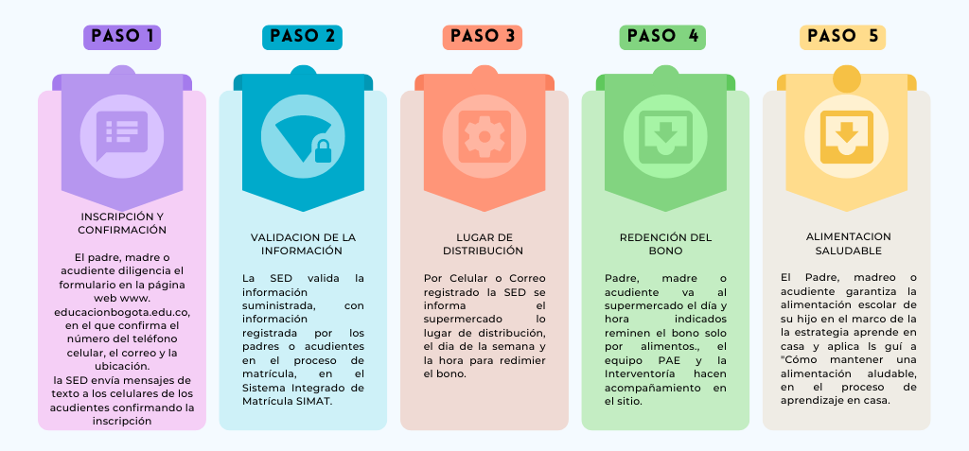
Fuente: Respuesta SED radicado E-2022-159723 “Solicitud de Información Programa de Alimentación Escolar- PAE Rad. Contraloría de Bogotá No. 2-2022-17648”. Informe Segundo Seguimiento PAE, 20-11-2020.

El bono canjeable fue entregado a partir de abril para que los padres de familia y/o acudientes pudieran redimirlos en hora y fecha seleccionada en un supermercado cercano al lugar de residencia.

La SED en cumplimiento de los Lineamientos Técnicos - Administrativos, los Estándares y las Condiciones Mínimas del Programa de Alimentación Escolar – PAE dados en la circular 006 de 2020 de Mineducación, para la redención de los bonos por alimentos. La operación fue realizada en 9 almacenes de cadena a saber: Cencosud, Éxito, Justo&bueno, Líder, Makro, Olímpica, Surtimax, Surtimayorista y Zapatoca para el canje en los almacenes fueron realizados en 93 puntos o lugares de distribución ubicados en todas las localidades.

Los alimentos por los cuales se canjeaban los bonos, estuvieron clasificados en 6 grupos como se describen a continuación:

GRÁFICA 13. Grupos de alimentos para la Redención de Bonos

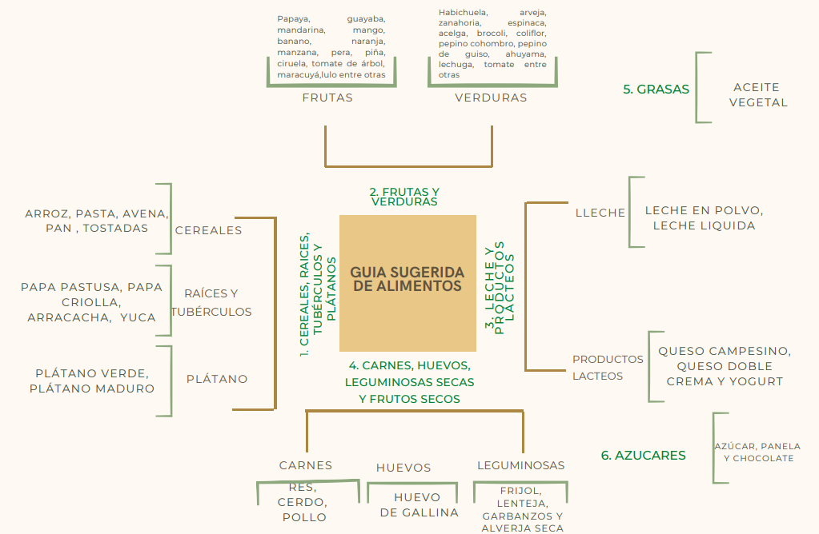
Fuente: Memorando I-2021-25867 remitido por la Dirección de Bienestar Estudiantil

Ración para Preparar en casa: Consiste en la entrega de una canasta básica de alimentos, equivalentes a un tiempo de comida al día por un mes; en este se incluyen alimentos de los grupos de cereales y harinas fortificadas, leche y productos lácteos, alimento proteico, grasas y azúcares, como se describen en el cuadro 4. Las canastas eran entregadas en las IEDs rurales para ser distribuidas a los padres o acudientes, como responsables de la preparación y consumo en el hogar. A continuación se presenta la ración mensual, con distribución para 4 semanas de 5 días:

CUADRO 3. Ración para Preparar en Casa
Grupo Alimentos | SEMANA 1 |  | SEMANA 2 |  | SEMANA 3 |  | SEMANA 4 |  | Total Paquete Mensual
Cereales y harinas fortificadas | Arroz | 1 lb | Pasta | 1 lb | Arroz | 1 lb | Harina de Trigo | ½ lb | 2 Kg
 |  |  |  |  |  |  | Avena | ½ lb
Leche y productos lácteos | Leche en polvo | 1 lb | Leche en polvo | 1 lb | Leche en polvo | 1 lb | Leche en polvo | 1 lb | 2 Kg
Alimento proteico | Frijol/lenteja | 1 lb | Atún/sardinas | 1 Kg | huevo | 1 Cubeta 30 huevos | Garbanzo/Arveja Seca | 1 lb
Grasas | Aceite | 125 c.c. | Aceite | 125 c.c. | Aceite | 125 c.c. | Margarina | 125 gr | 0.5
Azúcares | Panela | 125 g | Panela | 125 g | Panela | 125 g | chocolate | 125 g | 0.5
Fuente: Anexo 1. Resolución 006: «Por la cual se adicionan Transitoriamente, los Lineamientos Técnicos - Administrativos, los Estándares y las Condiciones Mínimas del Programa de Alimentación Escolar – PAE”» en el marco del Estado de Emergencia, Económica, Social y Ecológico derivado de la pandemia del COVID-19.

La Secretaria de Educación Distrital, diseño el siguiente protocolo acordado previamente con las IEDs, y atendiendo las recomendaciones dadas ene la Circular 06 de Mineducación para los 5907 estudiantes residenciados en las zonas rurales de la ciudad así:

- Los Rectores debían confirmar la demanda de necesidad,
- La SED verificaba con la matricula oficial reportada por la institución educativa en el SIMAT, y
- La Subdirección de Bienestar Estudiantil determinaba la población a atender bajo esta modalidad.

Una vez establecido el número de beneficiarios, la Subdirección de Bienestar le suministra la información al operador para que éste realizará la logística de alistamiento de alimentos, ensamble y entrega a los estudiantes, la cual fue realizada por lo general dos veces en el mes.

La Contraloría de Bogotá D.C. contrastó lo informado por la SED, desagregando el rubro de ejecución presupuestal determinando los compromisos adquiridos, teniendo como instrumentos de comparación, la información reportada a través del SIVICOF en el formato de Contratación y la información reportada en el SECOP II, resultado del procedimiento determinó que ésta corresponde a lo consignado en el SEGPLAN, como se resume y relaciona en el siguiente cuadro:

CUADRO 4. Ejecución del PAE en ll Marco del PDDBMPT A 31 de Mayo de 2020.
Identificación de los Compromisos | Objeto del Gasto | Valor de la Ejecución presupuestal
110 contratos de Prestación de Servicios | Prestar servicios de apoyo a la gestión del programa de alimentación escolar de la dirección de bienestar estudiantil | 4.118.547.431
1 contrato de Consultoría Modificaciones 2,3,y 4 | Realizar la interventoría integral, técnica, financiera, administrativa y jurídica a los contratos y convenios celebrados para la ejecución del programa de alimentación escolar y tiendas escolares del Distrito Capital | 8.940.885.956
61 Contratos de suministro suscritos con 31 proveedores | Contratar el servicio de almacenamiento, ensamble y distribución de refrigerios escolares en el marco del acuerdo cce-606-1-ag-2017 y orden de compra no. 44766. El plazo de la ejecución será hasta el 31 de agosto de 2020 | 54.259.575.938
1 Convenio de asociación 1683445 COMPENSAR con 5 Adiciones. | Entrega de desayunos, almuerzos y paquetes | 111.345.000.000
Total general del PAE |  | 178.664.009.325
Fuente: SIVICOF-Formato Formato CB 422 de 2020

Del seguimiento realizado a la ejecución del PAE en la vigencia 2020, correspondiente al Plan de Desarrollo BMPT y de acuerdo a la información reportada en el SEGPLAN, se determinó que 701.613 estudiantes fueron atendidos correspondiente al 92% de los programados (762.395) cumpliendo de esta forma la meta propuesta; la inversión realizada fue del 99,77% es decir que ejecutó $178.664 millones del presupuesto programado ($179.072 millones).

Para este momento el ente de control determinó que la SED atendió 5.690 estudiantes más, es decir que el programa no presentó interrupción alguna para la época de pandemia y en relación a las modalidades de servicio entre abril y mayo fueron redimidos 1.421.890 bonos que correspondieron a 717.380 estudiantes alcanzando la cobertura del 90% de la matricula oficial es decir que atendió 792.911 estudiantes culminando así con la ejecución del programa en el marco del PDBMPT.

Del seguimiento realizado al cierre PDBMPT, en el Eje transversal “Inclusión Equitativa para la equidad” con el proyecto 1052 “Bienestar estudiantil para todos” presentó una asignación presupuestal de $450.446 millones para la vigencia, de la cual, alcanzando una ejecución de $251.070 millones, quedando un saldo disponible de $199.376 millones, valor que se constituyó en el presupuesto a armonizar, el cual fue incorporado al Proyecto de Inversión No.7736 del nuevo plan de desarrollo, el proceso de armonización presupuestal fue evaluado por la Subdirección de evaluación de Política Pública e incluido en Informe obligatorio “Evaluación de los Resultados de la Gestión Fiscal de la Administración Distrital y del Plan De Desarrollo, páginas 80-89, donde se estableció que la armonización se ajustó a los lineamientos establecidos en la Circular Externa No. 007 del 08 de mayo de 2020 expedida conjuntamente por las Secretarías Distritales de Hacienda y Planeación.

Tercer Momento

Inicia a partir del mes de junio de 2020, con la ejecución del plan de desarrollo Un nuevo Contrato Social y Ambiental para el siglo XXI- PDDUNCSAB para el periodo 2020-2024, dentro del cual se asoció el PAE dentro de su estructura así:

GRÁFICA 14. Ubicación del PAE en el PDDUCSAB
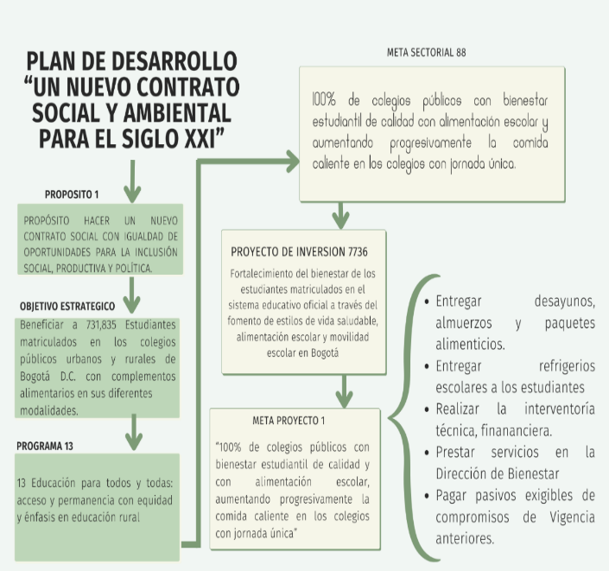
Fuente: Acuerdo 761 de 2020, Plan de Acción SED.
Diseño: Dirección de Estudios de Economía y Política Pública

La asignación presupuestal para el PAE programada para el periodo comprendido entre junio y diciembre 2020 fue de $243.497 millones como se describe en la siguiente gráfica:

GRÁFICA 15. Inversión Programada “PDUNCSAB”:

ACTIVIDADES META Presupuesto Disponible  SIDAE ( desayunos, almuerzos y paquetes alimenticios) 230.890.771.260,00  Realizar la interventoría técnica, financiera 10.884.774.015,00  Refrigerios escolares 1.241.553.000,00  Prestar servicios en la Dirección de Bienestar 474.931.187,00  Pagar pasivos exigibles de compromisos de vigencias anteriores 5.365.184,00  Total Programado 243.497.394.646,00 | 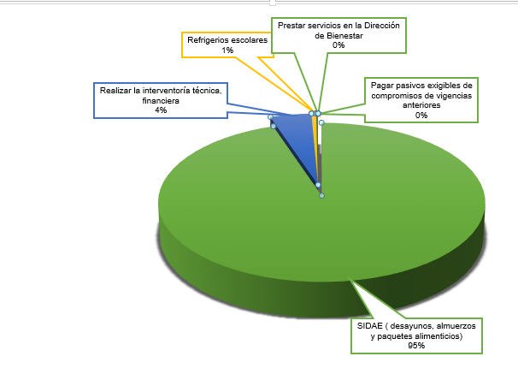
Fuente: SEGPLAN Diciembre 31 de 2020

De la lectura de la gráfica anterior se observa que el 95% del presupuesto fue destinado para el SIDAE, y ejecutado a través del Convenio de Asociación CO1.PCCNTR.1683445, suscrito el 15 de julio de 2020 entre la SED y la Caja de Compensación Familiar – COMPENSAR, el cual se empezó a ejecutar a partir del 16 de julio hasta el 31 de diciembre de 2020.

En la Meta 1 del proyecto 7736, programó tener personal de apoyo en el 100% de las IED, para contribuir en el acompañamiento territorial e institucional del Programa de Alimentación Escolar, dicho personal se contrató en el marco del respectivo proceso competitivo que dio origen al convenio de asociación No. CO1.PCCNTR.2804724 suscrito con la Caja de Compensación Familiar COMPENSAR.

La canasta para preparar en casa en las zonas rurales fue entregada a través de las siguientes instituciones Educativas que en promedio demandan las raciones que a continuación se relacionan:

COLEGIO AGUAS CLARAS (IED) 376
COLEGIO CAMP JAIME GARZON (IED) 605
COLEGIO CAMPESTRE MONTE VERDE (IED) 3.060
COLEGIO EL DESTINO (IED) 1.144
COLEGIO EL MANANTIAL (CED) 68
COLEGIO EL UVAL (IED) 1.444
COLEGIO EL VERJON (IED) 548
COLEGIO GABRIEL GARCIA MARQUEZ (IED) 2.575
COLEGIO GIMN DEL CAMPO JUAN DE LA CRUZ VARELA (IED) 1.023
COLEGIO MOCHUELO ALTO (CED) 680
COLEGIO RUR CHIZACA (CED) 14
COLEGIO RUR EL CURUBITAL (CED) 54
COLEGIO RUR EL HATO (CED) 86
COLEGIO RUR LA ARGENTINA (CED) 126
COLEGIO RUR LA MAYORIA (CED) 99
COLEGIO RUR LA UNION USME (CED) 28
COLEGIO RUR LAS MERCEDES (CED) 58
COLEGIO RUR LOS ANDES (CED) 16
COLEGIO RUR LOS ARRAYANES (CED) 58
COLEGIO RUR OLARTE (CED) 258
COLEGIO RUR PASQUILLA (IED) 963
COLEGIO RUR QUIBA ALTA (IED) 2.669
COLEGIO RURAL JOSÉ CELESTINO MUTIS (IED) 960
COLEGIO SAN CAYETANO (IED) 3.680
COLEGIO SAN MARTIN DE PORRES (IED) 1.068

Efectuada la revisión del Formato CB-0422 “Gastos de Inversión por proyecto y meta”, permitió agrupar los compromisos suscritos, resultado de la desagregación presupuestal que se describe en el siguiente cuadro:

CUADRO 5. Ejecución del PAE en el Marco Del PDD UNCSAB Junio- Diciembre de 2020.
Identificación de los Compromisos | Objeto del Gasto | Valor de la Ejecución presupuestal
72 contratos de Prestación de Servicios | De apoyo a la gestión en el programa de alimentación escolar en la entrega de los complementos alimentarios dentro de las modalidades transitorias | 472.579.353
1 contratos de Consultoría | Realizar la interventoría integral, técnica, financiera, administrativa y jurídica a los contratos y convenios celebrados para la ejecución del programa de alimentación escolar y tiendas escolares del Distrito Capital | 10.884.774.015
1 Contrato de suministro | Refrigerios escolares pasivos exigibles según resolución sed No. 000080 del 03 de agosto de 2020, y donde se resuelve reconocer un total de $5.365.184 a favor del grupo LATTICINI SAS NIT 900.839.343-8, en una proporcionalidad del 90% y a INDUSTRIAS, ALIMENTOS Y CATERING SAS- CATALINSA SAS, NIT 830.124.531-3, en una proporcionalidad del 10%, según resolución 0087 del 20 de agosto de 2020 | 5.365.184
1 Convenio de asociación 1683445 COMPENSAR con adición No. 5 Adiciones | SIDAE (Entrega de desayunos, almuerzos y paquetes) y Bonos Alimentarios | 230.890.771.260
Total general |  | 242.253.489.812,00
Fuente: SIVICOF Formato CB 422 de 2020

Del cuadro anterior, se observa que adicional al personal contratado por el Operador COMPENSAR, dentro de la estrategia la SED suscribió 72 contratos de prestación de servicios para el apoyo a los procesos logísticos de entrega de complementos alimentarios.

El resultado de los compromisos relacionados en el cuadro anterior, fue cruzado con la información reportada en el SEGPLAN, determinando una diferencia de $2.068.121 con lo indicado en el formato CB 422 de 2020 y SECOP II.

En cuanto al cumplimiento de la meta (avance físico) en el marco de la estrategia "aprende en casa" a 31 de Diciembre de 2020, la SED a través de 364 instituciones educativas distritales, logró atender 743.080 estudiantes cumpliendo la meta en el 103.24% frente a lo programado (719.789) con una eficiencia presupuestal de 99.49% en las modalidades transitorias de bonos (731.665) y canastas (22.830), para un total de 754.495 raciones.

En este momento la SED atendió 42.667 estudiantes más que en el primer semestre, el cumplimiento de la meta fue eficaz con un cumplimiento del 103%.

Cuarto Momento.

Con ocasión del periodo transitorio de “Nueva Realidad” en cumplimiento al Decreto Distrital 2161 del 30 de septiembre de 2020 y la Directiva 16 del 9 de octubre de 2020 del Ministerio de Educación Nacional en los que se ordena el desarrollo de las actividades educativas en la presencialidad en el Distrito Capital, la Secretaría de Educación del Distrito emite la Circular 25 de noviembre 13 de 2020, en el marco del Plan de Reapertura Gradual, Progresiva y Segura (R-GPS) del sistema educativo del Distrito Capital.

Desde el punto de vista pedagógico, brindó a los estudiantes y docentes la posibilidad de complementar la modalidad no presencial y el aprendizaje autónomo, con la modalidad presencial, dentro de la estrategia de flexibilización escolar.

De acuerdo con este contexto, la estrategia Aprende en casa 2021, se desarrolló bajo una modalidad mixta que combinó la educación remota y el desarrollo de experiencias presenciales en los colegios, desde el plan R-GPS, propuesto por la SED a la comunidad educativa.

A partir de julio de 2021, con el inicio del proceso de reapertura gradual, progresiva y segura (R-GPS) de los estudiantes matriculados en los colegios oficiales de Bogotá; reactivó a partir del mes de agosto el servicio prestado mediante las modalidades tradicionales es decir: refrigerios escolares y comida caliente - Servicio Integral de Desayunos y Almuerzos Escolares -SIDAE-, en las jornadas mañana, tarde y única.

El inició el retorno gradual, progresivo y seguro, es decir la presencialidad de los estudiantes no fue del 100%, en consecuencia el servicio de alimentación escolar se prestó con la reactivación de las modalidades tradicionales de refrigerios escolares y comida caliente y adicionalmente se entregaron paquetes alimentarios para aquellos estudiantes matriculados que asistían al colegio de manera intermitente, garantizando de esta forma el cumplimiento en la ejecución del programa garantizando así el acceso al programa durante dicha transición y propendiendo por garantizar la permanencia escolar en el sistema educativo.

Del seguimiento a los compromisos suscritos se determinó y constató que la ejecución presupuestal fue llevada a cabo, de acuerdo a la descripción presentada en el siguiente cuadro:

CUADRO 6. Ejecución del PAE en el Marco del “UNCSAB” a 31 de Diciembre de 2021.
Identificación de los Compromisos | Objeto del Gasto | Valor de la Ejecución presupuestal
Contrato interadministrativo No. co1.pccntr.3021455 con la Universidad Nacional | Formular y elaborar el estudio de costos y analizar la dinámica de producción, distribución y entrega del servicio integral de desayunos y almuerzos escolares a precios del año 2022. | 312.561.000
103 contrato de suministros suscritos con 29 proveedores | Entrega de Refrigerios Escolares a los Estudiantes de los Colegios de Matricula oficial | 107.648.526.968
2 contratos de interventoría | Realizar la Interventoría Técnica y Financiera de los Refrigerios y del servicio de Desayunos, Almuerzos Escolares y paquetes de apoyo | 25.446.883.447
1 Convenio de asociación 1683445 COMPENSAR con 10 Adiciones | Entrega de desayunos, almuerzos y paquetes | 316.204.079.006
Total EJECUTADO PAE 2021 |  | 449.612.050.421
Fuente: SIVICOF: CB-0422 Gastos de Inversión por proyecto y meta - Contratos

Del seguimiento al SEGPLAN se determinó que el programa en 2021 a través de 403 IEDs el D.C. atendió a 763.551estudiantes, con la ejecución presupuestal en la vigencia 2021 fue del $449.612 millones equivalentes al 100% de eficiencia y 102.8% de eficacia al atender 23.291 estudiantes más de los programados.

RESULTADO EN LOS INDICADORES DEL PAE, COBERTUA, ACCESO, Y PERMANENCIA (DESERCIÓN ESCOLAR) DE LOS NIÑOS, NIÑAS Y ADOLESCENTES CON MATRICULA OFICIAL EN EL DISTRITO CAPITAL Y LOS INDICADORES RELACIONADOS CON LA EDUCACIÓN.

Para valorar los efectos del PAE, este Organismo de Control toma como punto de partida los Indicadores de Eficiencia Interna determinados por la SED del seguimiento a la estadística publicada por el MEN, calculada a partir de los reportes del niño a niño que se incluyen al sistema y que da un mayor nivel de precisión y realidad sobre el sector. Estos indicadores, durante el periodo 2020-2021, presentaron el siguiente comportamiento:

Matricula Oficial en Bogotá D.C.

El Programa de Alimentación Escolar PAE del Distrito atiende al 100% de la población estudiantil que lo requiere, frente a lo cual es importante precisar que dicha atención es definida directamente por las instituciones educativas quienes son las que realizan las solicitudes de alimentación escolar diaria de acuerdo con sus necesidades y dinámicas propias de la institución.

Vale la pena mencionar que el suministro solicitado por las IED no corresponde generalmente a la totalidad de su matrícula oficial puesto que pueden presentarse situaciones entre otras como: inasistencia de los estudiantes debido a situaciones de enfermedad u otras; decisión de no consumir los complementos alimentarios por parte de algunos estudiantes que manifiestan no requerir el suministro; entre otros, razón por la cual el número de beneficiaros no es igual al número de estudiantes registrado en el Sistema Integrado de Matricula SIMAT.

En la siguiente gráfica se describe el comportamiento de matrícula oficial frente al PAE.

GRÁFICA 16. Matricula Oficial en Bogotá D.C.

Fuente: Indicadores de la SED- Matricula Oficial, SEGPLAN vigencias 2008-2021, cobertura y comportamiento cálculos de la Dirección de Estudios de Economía y Política Pública

La cobertura bruta del PAE en el 2008 fue del 44%, en el 2012 alcanzó el 64% en el 2013 alcanza el 80% fecha en la cual inicia la cobertura universal, en el 2017 alcanzó el 100%, en el primer año de pandemia la cobertura fue del 94% y en el segundo año de pandemia alcanzó la cobertura del 96% manteniendo un comportamiento estable, teniendo en cuenta que ésta depende del registro de los estudiantes al programa.

Deserción Escolar y Permanencia

A partir del seguimiento niño a niño, la tasa de reducción de la deserción escolar del sector oficial en Bogotá para 2020 fue de 0,46%. Aunque dicha cifra es preliminar, sería la más baja que los colegios públicos de la ciudad hayan tenido en su historia, mientras que en 2021 cuando se regresa a la normalidad vuelve a aumentar la deserción y la matricula continua constante con un incremento de 1%.

GRÁFICA 17. Permanencia y Deserción Escolar
Fuente: Boletines estadísticos SED 2012-2021

Ahora bien, al comparar la vigencia 2019 la cifra fue de 1,60 %, lo que indica que el puntaje del año 2021 estuvo 0,31 % por debajo de la cifra inmediatamente anterior a la pandemia por coronavirus.

Al analizar la matrícula y la deserción se puede inferir que, a pesar de los efectos de la pandemia, en 2020-2021 la asistencia escolar aumentó medio punto porcentual en Bogotá, pasando de 94,5% a 95,1%. Con estos datos preliminares, la capital rompe con la tendencia decreciente de los últimos años como se observa su comportamiento en la siguiente gráfica:

GRÁFICA 18 Comportamiento de la deserción frente a la matricula
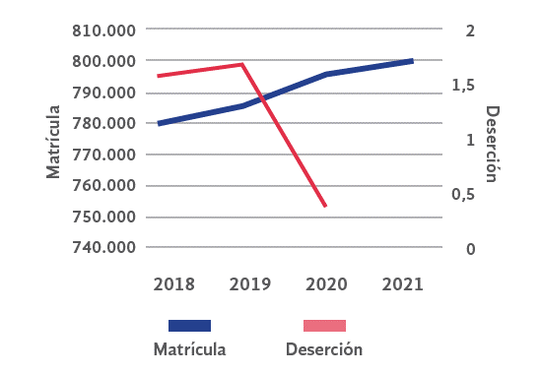
Fuente: Observatorio SDDE, 2021

Lo anterior permite concluir que, pese a las dificultades y las circunstancias propias de la pandemia, el número de matriculados aumentó y la tasa de deserción disminuyó. Es decir, la SED logró la permanencia de los estudiantes matriculados durante el año lectivo.

2.3. CONTRIBUCIÓN DEL PAE A LOS ODS

En la Cumbre del Desarrollo Sostenible realizada el 25 de septiembre de 2015, los Estados miembros de la Organización de Naciones Unidas (ONU) se comprometieron a adoptar un conjunto de objetivos globales para erradicar la pobreza, proteger el planeta y asegurar la prosperidad para todos. Allí se establecieron 17 Objetivos de Desarrollo Sostenible ODS con 169 metas para lograr su cumplimiento.

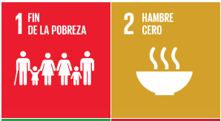
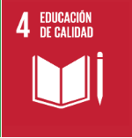
El Programa de Alimentación Escolar en su esencia contribuye directamente al ODS 4, y en forma indirecta a los ODS 1 y ODS 2 así:

ODS 04. Educación de calidad: Con el fin de asegurar que todas las niñas y todos los niños tengan acceso a servicios de atención y desarrollo en la primera infancia y educación preescolar de calidad…; asegurar que todos los alumnos adquieran los conocimientos teóricos y prácticos …mediante la educación para el desarrollo sostenible y los estilos de vida sostenibles, los derechos humanos, la igualdad de género, la promoción de una cultura de paz y no violencia, en el marco del retorno gradual, progresivo y seguro a las instituciones educativas distritales – IED-, se benefició el 100% de las IED con el programa de alimentación escolar –PAE con la garantía del derecho a la educación de 797.030 estudiantes, en particular, de las personas de especial protección constitucional y de acciones afirmativas pertenecientes a grupos étnicos, víctimas del conflicto armado, entre otras.

El Plan Distrital de Desarrollo UNCSB, contempla a meta Trazadora 21 tasa de asistencia escolar la cual busca promover el acceso y permanencia escolar con gratuidad en los colegios públicos, ampliando al 98% de la asistencia escolar en la ciudad, tasa que permite conocer el porcentaje de personas en edad escolar que asisten a un establecimiento educativo (público o privado).

Con el objeto de cumplir con la meta programada, la SED promovió el acceso y permanencia escolar con gratuidad en los colegios públicos, con un resultado a diciembre de 2021 de una tasa de asistencia escolar del 95%.

Este resultado se ha logrado a través de la implementación de la ruta de acceso y permanencia escolar, la cual involucra diferentes estrategias con el objetivo facilitar las condiciones de accesibilidad y continuidad de los niños, niñas y jóvenes en el Sistema Educativo Distrital, entre las estrategias está el Programa de Alimentación Escolar (PAE), corresponde a un conjunto articulado de estrategias orientadas a contribuir con el derecho a la vida sana, a la educación con calidad y a la alimentación en el marco de las políticas nacionales y distritales, que beneficia al 100% de estudiantes de la matrícula oficial que lo requiere.

En esta medida, en la vigencia 2021, se aumentó la cobertura de estudiantes beneficiarios, pasando de cerca de 752 mil estudiantes en la vigencia 2020 a una cifra cercana a los 763 mil estudiantes de la matrícula oficial en 2021.

ODS 1 Fin de la Pobreza: con la entrega directa de los complementos y su importancia en la contribución a la economía de los hogares y en del impulso económico de las cadenas agroalimentarias dada la demanda centralizada de múltiples alimentos (frescos y procesados) a los operadores de cada modalidad de atención, incentivando a la recuperación económica por la generación de empleos aunado al desarrollo empresarial para la ciudad y la región. y al ODS 2: “Hambre Cero”, garantiza el derecho universal de la alimentación y nutrición y contribuye a los indicadores de cobertura, acceso y a permanencia en el sistema educativo con estándares de calidad.

ODS 2 Hambre Cero: La contribución del PAE según el informe de Metas Trazadoras:

  - En la modalidad Servicio Integral de Desayunos y Almuerzos Escolares, en términos proteicos se encuentran entre el 15 al 20% del Valor Calórico Total, quedando por encima de los estándares nacionales estipulados en la normativa vigente.
  - A pesar de la poca aceptabilidad para los tiempos de comida desayuno y almuerzo, el consumo de 9 variedades de frutas y verduras tiene especial atención dentro de la alimentación suministrada permite que el estudiante consuma de manera habitual estos alimentos.
  - Otro de los aportes es la oferta de bebidas lácteas semidescremadas en el desayuno, la Disminución en el aporte de azucares en todas las bebidas suministradas en SIDAE tanto para desayuno como almuerzo, la eliminación de postres en el almuerzo con el fin de promover estilos y hábitos de vida saludables.
  - Los colegios cubiertos por el PAE, en las modalidades de Servicio Integral de Desayunos y Almuerzos Escolares y Servicio Integral de Almuerzos Transportados y Refrigerios Escolares, promueve el conocimiento y funcionamiento del comedor escolar y otros espacios de consumo de alimentos, además de generar prácticas educativas de transformación de estilos de vida saludables en lo relacionado con la alimentación saludable, promoción de consumo responsable, manejo de desperdicios de alimentos y promoción de la actividad física.

La concertación y puesta en marcha de estrategias, lineamientos y políticas en el marco de los OSD ha contribuido a que los gobiernos locales tengan como pilares en sus políticas públicas, planes, proyectos, programas y acciones las metas establecidas como es el caso del Programa de Alimentación Escolar.

Para el caso de Bogotá, el plan de desarrollo económico, social, ambiental y de obras públicas del Distrito Capital 2020-2024 “Un nuevo contrato social y ambiental para la Bogotá del siglo XXI” considera el programa estratégico: Oportunidades de educación, salud y cultura para mujeres, jóvenes, niños, niñas y adolescentes una meta del 100% de colegios públicos con bienestar estudiantil de calidad y con alimentación escolar, aumentando progresivamente la comida caliente en los colegios con jornada única como puede observarse en detalle en la Gráfica 10 “ El PAE en la Estructura del Plan de Desarrollo Un Nuevo Contrato Social y Ambiental para el siglo XXI”.

2.4. CONTRIBUCIÓN DEL PAE EN LA SITUACIÓN SOCIAL Y ECONOMICA D ELOS HOGARES

El empleo, afectó en mayor medida a la población vulnerable y los sectores no esenciales, la pérdida del empleo repercute negativamente en los ingresos laborales que impacto directamente en el bienestar, dadas las dificultades para conseguir alimentos y pagar las obligaciones financieras.

GRÁFICA 19. Comportamiento de la Tasa de Desempleo Bogotá D.C.

Fuente: DANE. Elaborado por la Subdirección de Evaluación de Política Pública.

En el periodo de la pandemia, el desempleo se incrementó cerca de 10 p.p.; una vez inicia la reactivación de la economía y la variación en las medidas para su mitigación, baja 2.2 p.p. hasta ubicarse en el 2021 en el 16%.

La caída en la tasa de empleo, repercutió en el incremento de la pobreza extrema y monetaria, ocasionado por el bajo consumo; la precariedad y vulnerabilidad en algunos sectores como se observa en la siguiente gráfica:

GRÁFICA 20. Situación de la Pobreza en Bogotá D.C.

Fuente: DANE. Pobreza monetaria y grupos de ingreso en Colombia. Diseño Dirección de Estudios de Economía y Política Pública, periodo 2019 – 2021

Para el 2021, el DANE estimó que en Bogotá 3.030.261 personas recibieron mensualmente menos de 477.221 pesos, y 799.434 personas sobrevivieron mensualmente con un ingreso igual o menor a 197.925 pesos, la situación hubiese sino más gravosa, por las estrategias adelantadas por la Alcaldía como la continuidad del PAE en las modalidades de transición y las estrategias adelantadas para garantizar el ingreso mínimo garantizado de la actual administración.

APORTE DEL PROGRAMA DE ALIMENTACIÓN ESCOLAR –PAE A LA POLÍTICA PÚBLICA DE SEGURIDAD ALIMENTARIA Y NUTRICIONAL PARA BOGOTÁ – PPSAN-

En este acápite se describe el aporte del Programa PAE a la Política Pública de Seguridad Alimentaria y Nutricional Para Bogotá – PPSAN-Construyendo Ciudadanía Alimentaria 2019-2031, aprobada mediante documento CONPES Distrital 09 de diciembre de 2019, liderada por la Secretaría Distrital de Desarrollo Económico en corresponsabilidad con la Secretaría Distrital de Salud del Distrito Capital.

La PPSAN tiene como objetivo: “superar de manera progresiva la inseguridad alimentaria y la malnutrición en los habitantes del Distrito Capital al 2031”.

La política se estructuró en tres ejes generales así:

- Inequidad económica y social: Propone la generación de ingresos y empleo digno en los eslabones del sistema alimentario con formación de capacidades, la reducción de los determinantes intermedios de la inseguridad alimentaria y nutricional, con la representación del mejoramiento del estado nutricional de los niños y niñas menores de cinco años.

- Sistema de Abastecimiento y Distribución de Alimentos saludables y agua (SADA): Fortalece la eficiencia logística de este sistema, reconoce y valora la agricultura familiar y comunitaria, plantea una apuesta hacía las compras públicas locales y el comercio justo, propone un manejo eficiente del recurso hídrico y del suelo en predios rurales para la prevención de la inseguridad alimentaria y nutricional, le apuesta a la reducción de brotes por enfermedades transmitidas por alimentos y a la disminución de pérdidas y desperdicios de alimentos y agua tanto en su comercialización, como en su consumo.

Así mismo, en este eje se da lugar a beneficiar a población escolar matriculada y población vulnerable del Distrito, a los programas de apoyo alimentario, buscando así garantizar el acceso a una alimentación adecuada y de calidad, priorizando la atención de la ciudadanía desde los diversos enfoques diferenciales.

- Prácticas saludables de alimentación y nutrición en todos los momentos del curso de vida:

En este eje “incorpora las acciones para la adopción de hábitos alimentarios saludables en los diferentes momentos del curso de vida de los habitantes del Distrito Capital, busca la reducción de entornos que fomenta la ingesta calórica elevada y comportamientos que conducen al exceso de peso, le apuesta al incremento de la práctica de la lactancia materna en mujeres lactantes del Distrito Capital, así como, la disminución de desnutrición aguda de etiología primaria. (El subrayado es nuestro).

Para atender los tres ejes en mención se formularon 3 objetivos específicos uno por cada eje así:

- Incidir progresivamente en las situaciones de inequidad económica y social que afectan la seguridad y la soberanía alimentaria y nutricional de los habitantes de Bogotá D.C.
- Consolidar el Sistema de Abastecimiento y Distribución de Alimentos saludables (SADA), con una perspectiva Bogotá – Región.
- Incentivar el consumo responsable de alimentos saludables, así como de prácticas de alimentación, nutrición y actividad física adecuadas para los diferentes momentos y entornos del curso de vida de los habitantes del Distrito Capital.
De la estructura de la política el ente de control ubico el PAE de acuerdo al plan de acción de la PPSAN así:

La contribución del programa de alimentación escolar a la Política Seguridad alimentaria y Nutricional, lo hace en los ejes 2 y 3 a través de las metas resultado y metas de productos descritas en la siguiente gráfica:

GRÁFICA 21 Accionar del PAE en la Política Pública de Seguridad Alimentaria y Nutricional
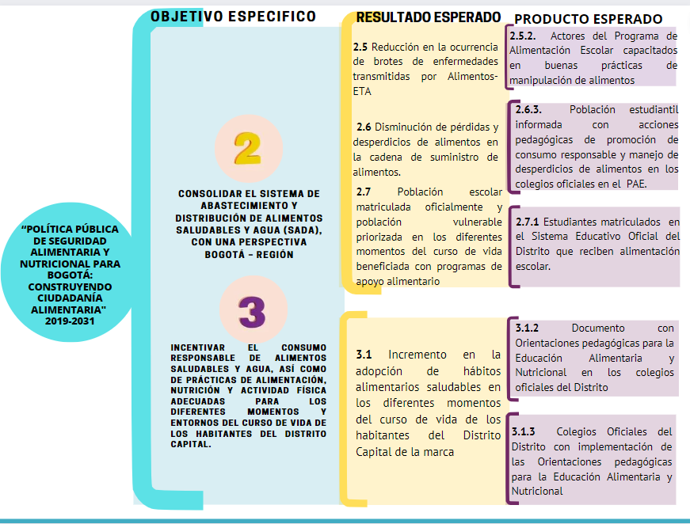
Fuente: CONPES Distrital 09 de diciembre de 2019
De la gráfica anterior, el comportamiento del indicador de resultado y de producto se describe en el cuadro anexo No. 2, su descripción se presenta a continuación:

Indicador de Resultado 2.5. “Reducción en la ocurrencia de brotes de enfermedades transmitidas por Alimentos-ETA”.

La línea base o punto de partida la PPSAN fue 93 brotes en 2017, del comportamiento histórico del indicador según el observatorio de la Secretaria de Salud es el siguiente:

GRÁFICA 22. Comportamiento Histórico de los Brotes de las Enfermedades Trasmisibles por Alimentos –ETAS.
Fuente: Secretaría Distrital de Salud. Observatorio de Salud de Bogotá-SaluData. Disponible en https://saludata.saludcapital.gov.co/osb/.

Según el análisis realizado por la SDS en el periodo 2013 a primer semestre de 2022 determinó: “Los años en los que se observa la mayor notificación de brotes son 2013, 2014 y posterior a ello se evidencia una disminución en la notificación de los mismos. En 2021 se presentaron 31 brotes de ETA, presentando en mismo valor con respecto a 2020; En el primer semestre del 2022 (preliminares y parciales), se han presentado 7 brotes en el Distrito, en las localidades de Suba, Usaquén, Chapinero, Fontibón, Santa Fe, San Cristóbal y Rafael Uribe Uribe.

Históricamente se encuentra que el 42,3 % de los casos asociados a brotes de ETA se presentaron en el grupo de 20 a 49 años, seguido de la población de 10 a 19 años en un 33,7 %, es decir población en edad estudiantil y económicamente activa”.

El comportamiento del indicador de resultado es medido por el indicador de producto 2.5.2, este indicador está relacionado con la constante “número de Actores del Programa de Alimentación Escolar capacitados en buenas prácticas de manipulación de alimentos, que recoge el avance acumulado de personal capacitado en manipulación de alimentos, los cuales hacen parte de la interventoría que ejerce la función de seguimiento a la operación del Programa de Alimentación Escolar en sus distintas modalidades entre los que están estudiantes, Docentes, Padres de Familias y acudientes con la participación del SENA.

En el 2020 la meta constante era capacitar a 3000 logrando capacitar a 6.954 colaboradores de operadores logísticos en el período de transición de la pandemia de ésta manera la SED garantiza la inocuidad de los complementos alimentarios entregados a través de los bonos y de las canastas.

Al Indicador de resultado 2.6, que mide el porcentaje de disminución de pérdidas y desperdicios de alimentos en la cadena de suministro de alimentos la SDDE, no tienen información de avance cuantitativo disponible en 2020.

El indicador del producto 2.6.3 mide el “Porcentaje de estudiantes informados con acciones pedagógicas de promoción de consumo responsable y manejo de desperdicios de alimentos en los colegios oficiales”. Para cumplir con el Indicador la SED vinculó a 202.638 estudiantes a través de la difusión de la 17 guías diseñadas en 2020 para la estrategia Aprende en casa, de las cuales 6 están directamente relacionadas con el consumo responsable y manejo de desperdicios, guías para conmemoración del Día Mundial de la Alimentación para tres grupos de edad. Así mismo, en la entrega de bonos alimentarios se realizaron sensibilizaciones en temas de consumo responsable.

Con corte a junio del 2021, los estudiantes atendidos por el PAE fueron 639.219, que es la población informada con acciones pedagógicas corresponderían a 29.795 en el periodo, por lo que el porcentaje de avance para el segundo trimestre del 2021 corresponde al 4,66%. Finalmente se precisa que el indicador programado inicialmente se había programado antes de la situación de pandemia, que obligó a la no presencialidad de los estudiantes en las IED, por lo cual la SED diseñó e implemento otras estrategias para atender el PAE y en ellas integrar acciones pedagógicas.
El mayor avance en términos de los objetivos de la política pública se encuentra en el objetivo específico 2, Consolidar el Sistema de Abastecimiento y Distribución de Alimentos Saludables y Agua (SADA), con una perspectiva Bogotá – Región, pese a que la implementación de los productos logró un cumplimiento aproximado del 38% de las magnitudes programadas para 18 (de un total de 21) productos en la vigencia 2020. El avance del 100% lo registran dos de los tres productos asociados al resultado 2.7 Población escolar matriculada oficialmente y población vulnerable priorizada en los diferentes momentos del curso de vida beneficiada con programas de apoyo alimentario que jalona dicho avance, ya que los programas de asistencia alimentaria del Distrito tienen las ponderaciones definidas más altas del plan de acción de la Política SAN, lo que denota la importancia estratégica de los mismos en la Ciudad.
Respecto al producto 2.7.. “Estudiantes matriculados en el Sistema Educativo Oficial del Distrito que reciben alimentación escolar”, la SED coordina el Programa de Alimentación Escolar PAE como se indicó en el numeral 2.2., en 403 Instituciones educativas distritales correspondiente al 100% de los colegios de la matricula oficial, en los que se beneficiaron 763.551 estudiantes para el periodo comprendido entre el 1 de abril al 31 de diciembre de 2020, se redimieron 5.687.122 bonos alimentarios y se entregaron 152.778 canastas alimentarias. La ejecución de recursos fue acorde con la programada y los costos estimados del plan de acción CONPES 09 de 2019.para la vigencia 2021 realizó la entrega de 892.788 raciones, distribuidas así: (i) Bonos alimentarios (867.024), a través de almacenes de cadena a estudiantes del área urbana; (ii) raciones para preparar en casa "canastas alimentarias" (22.366) en Instituciones Educativas del Distrito para estudiantes del área rural; y (iii) complementos alimentarios "comida caliente" (3.398), ésta última como producto de una prueba piloto realizada en el marco del protocolo Reapertura Gradual, Progresiva y Segura - (RGPS).

En relación al producto 3.1.2 que mide el porcentaje de avance en la construcción de Documento de Orientaciones pedagógicas para la Educación Alimentaria y Nutricional en Colegios Oficiales del Distrito construidas, Documento con Orientaciones pedagógicas para la Educación Alimentaria y Nutricional en los colegios oficiales del Distrito, el avance cuantitativo reportado por la SED es del 100% contando con la caracterización de experiencias en la implementación de orientaciones pedagógicas o lineamientos de estilos de vida saludable en entornos educativos, realizada a través de una revisión sistemática y el análisis de lineamiento curriculares nacionales relacionados con Educación en Alimentación y Nutrición y las recomendaciones para la elaboración de lineamientos.
El marco normativo vigente que regula el PAE, para el caso puntual, la Res. 335 de 2021 mencionada en numerales anteriores, establece en el Artículo 11 Ejes Estructurales del Programa, el fomento de estilos de vida saludable como uno de sus objetivos:
“IV. Eje de Calidad e inocuidad y alimentación saludable y sostenible. Tiene como fin garantizar la calidad e inocuidad de los alimentos servidos a los estudiantes beneficiarios, durante los procesos de planeación, suministro y consumo, en desarrollo del programa. Para el desarrollo de éste eje, se establecen en estos lineamientos los parámetros y procedimientos para su garantía, destacándose los siguientes, que se desarrollan en los anexos técnicos correspondientes:

a) Cumplir con las minutas patrón establecidas en el anexo de Alimentación Saludable y sostenible, en cuanto al aporte nutricional mínimo definido para cada modalidad de atención y nivel educativo, de acuerdo con la normatividad nacional vigente en alimentación saludable.
b) Diseñar los ciclos de menús que cumplan con el aporte nutricional mínimo definido en los anexos, pertinente a cada región y cultura, acordados con la comunidad en los casos expresamente establecidos. Dichos ciclos de menús deben ser avalados por el profesional en nutrición y dietética de la ETC.
c) Desarrollar los esquemas de planeación y seguimiento desde la adquisición de los productos hasta su entrega o suministro a los estudiantes beneficiarios, para la verificación de la calidad de los productos e inocuidad en su proceso y manipulación, así como la activación de los protocolos o desarrollo de actividades ante riesgo o evidencia de una Enfermedad Transmitida por Alimentos - ETA.
d) Desarrollar estrategias para impulsar la cultura de alimentación saludable en la comunidad a través del Programa de Alimentación Escolar. (subrayado en negrilla fuera de texto)

En el marco de este objetivo, el cual hace parte integral de la planeación y ejecución del PAE Distrital que se encuentra reglamentado en el Res. 0685 de 2018 expedida por la SED y que establece en sus artículos DECIMO PRIMERO “IMPLEMENTACION DE ACCIONES PEDAGOGICAS QUE FOMENTEN HÁBITOS DE VIDA SALUDABLE RELACIONADAS CON EL PAE” y DECIMO QUINTO “ACTIVIDADES EDUCATIVAS” se han diseñado y ejecutado las acciones articuladas que tienen como fin, diseñar e implementar un conjunto de estrategias pedagógicas para la comunidad educativa de los colegios cubiertos por el PAE de todas las localidades del Distrito, en las modalidades del Servicio Integral de Desayunos y Almuerzos Escolares SIDAE, Servicio Integral de Almuerzos Transportados SIAT y refrigerios escolares, para promover el conocimiento del PAE, el funcionamiento del comedor escolar y otros espacios de consumo de alimentos, además de generar prácticas educativas de transformación de estilos de vida saludables en lo relacionado con la alimentación saludable y la actividad física, a la vez que se reconozca la importancia de la corresponsabilidad como principio para el bienestar estudiantil.

En el marco del acompañamiento pedagógico realizado en la entrega de las modalidades SIDAE/SIAT se realizan las acciones pedagógicas con el fin de sensibilizar a los actores de la comunidad educativa (estudiantes, docentes, administrativos, padres madres de familia y acudientes) frente a la dinámica y funcionamiento del PAE, y la promoción de hábitos en alimentación y estilos de vida saludable a la comunidad educativa a través de:

Jornadas de sensibilización en temas de promoción de estilos de vida saludable
Preaperturas y Aperturas SIDAE/SIAT donde se sensibiliza frente al funcionamiento del comedor escolar, corresponsabilidad y consumo responsable.
Conmemoraciones emblemáticas como el Día mundial de la alimentación, Día de la lucha contra la obesidad y el sobrepeso, Día mundial del agua; Concientización pérdida y desperdicio; Conmemoración día de la actividad física; Día mundial prevención anorexia y bulimia Conmemoración de la actividad física y de la salud

Procesos formativos en jornadas de corresponsabilidad familiar y líderes estudiantiles y docentes, taller de servidores sociales: para la promoción de estilos de vida saludable.

Diálogos de saberes en los cuales se reconocen conocimientos, hábitos y preparaciones de las diferentes culturas y comunidades étnicas y rurales

En el marco del acompañamiento pedagógico realizado en la entrega de la modalidad de refrigerios se tiene contemplado la ejecución de cuatro objetivos:
Objetivo 1. Generar un diagnóstico en las Instituciones Educativas, con el cual se establezcan estrategias pedagógicas, con el propósito de fortalecer el Programa de Alimentación Escolar PAE. Identificación de comportamientos y prácticas en torno a la alimentación saludable, por parte de los actores de la comunidad educativa, que permita –posterior a su análisis–, plantear o fortalecer nuevas estrategias didácticas en la modalidad de refrigerios escolares con el fin de conocer los hábitos, prácticas y comportamientos relacionados con la alimentación saludable y EVS. Para esto se realizaron encuestas a estudiantes y docentes de las IED, con un total de 14.483 encuestas aplicadas.

Objetivo 2. Fortalecer mediante una estrategia de información, educación y comunicación (IEC), la alimentación saludable como parte de los estilos de vida saludable. Promover estilos de vida saludable en relación con la alimentación saludable, resaltando el valor de los complementos alimentarios a partir de estrategias IEC, con el fin de generar cambios en la percepción, actitudes y prácticas en la población educativa. Para llevar a cabo este objetivo se plantean dos estrategias pedagógicas que permitan procesos de reflexión y acción: 1) Jornadas de sensibilización; 2) Conmemoraciones de fechas emblemáticas.

Objetivo 3: Capacitación en manipulación de alimentos donde se busca desarrollar las capacitaciones que contribuyan en la manipulación, recepción, almacenamiento, distribución de alimentos, entre otros, al personal de las IED que apoyan la entrega de refrigerios escolares.

Objetivo 4: Establecer mecanismos y estrategias que ayuden en la articulación para el manejo de residuos sólidos y líquidos en las IED, fomentando el adecuado manejo y disposición final de los residuos generados por el suministro de refrigerios escolares y fomentando la concientización del cuidado del medio ambiente.

El monitoreo y evaluación de las acciones adelantadas en torno al fomento de hábitos de vida saludable, actividad física y en general el componente pedagógico, la interventoría integral realiza el seguimiento, y control estas acciones de acuerdo con los cronogramas establecidos por parte del asociado y de los proveedores logísticos. Los planes de trabajo, material y guías metodológicas del componente pedagógico son aprobados por la SED la cual realiza la revisión de los informes mensuales y seguimiento a algunas de las actividades en territorio.

Del formato de evaluación de la actividad pedagógica que los estudiantes y docentes realizan de manera mensual, la SED realiza la mesa técnica pedagógica con la participación de la interventoría, asociado y/o operadores logísticos en donde se socializan los avances y el seguimiento al desarrollo del plan de acción establecido para el componente pedagógico en las diferentes modalidades (SIDAE/SIAT y refrigerios escolares).
En relación al indicador de resultado 3.2. Intervención de espacios para reducir los entornos que fomentan la ingesta calórica elevada y el sedentarismo, que se traduce en la reducción de los entornos obesogénicos, o que estimula hábitos y comportamientos que conducen al exceso de peso en los entornos comunitario, trabajo y educativo, si bien es cierto que la SED no participa directamente si actúa en forma coordinada con la SDS quien reportó que no ha sido posible realizar la implementación de estrategias que permitan la certificación de entornos como saludable, como consecuencia de la pandemia.
En la vigencia 2021, con el proyecto de educación inicial la SED realizó una primera toma de peso y talla a 43.142 niños y niñas y a 1.582 con segunda toma. A continuación, se presentan los resultados consolidados de la primera toma de los niños y niñas de primera infancia pertenecientes a las 341 Instituciones Educativas Distritales donde se desarrolló la toma. Se presentan los datos agrupados para menores de cinco años y mayores de cinco años.

GRÁFICA 23. Consolidado Clasificación Nutricional 2021 Menores 5 Años Indicador Peso/Talla. Educación Inicial. Secretaría de Educación del Distrito
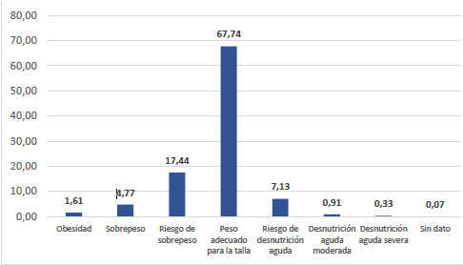
Fuente: Secretaria de Educación del Distrito, Dirección de Preescolar y Básica, 2021.

De la lectura de la gráfica anterior, se observa que los niños y niñas de primera infancia menores de cinco años se encuentra en el peso adecuado para la talla con un 67,74% y la condición de malnutrición más frecuente está dada por el exceso de peso en tanto el riesgo de sobrepeso, sobrepeso y obesidad suman un 23,82%.
Frente a la identificación del estado nutricional de los escolares y la verificación del comportamiento sobre malnutrición en niños y niñas, como se expresó anteriormente, el sector salud es el competente para realizar la vigilancia y determinar el diagnóstico nutricional de la población del Distrito, incluida la población escolar.

Sin embargo, desde la Dirección de Preescolar y Básica se firmaron 4 convenios interadministrativos con las 4 subredes de la Secretaria de Salud para la toma de peso y talla de todos los estudiantes de primera infancia en el 2022, a quienes se realizarán 2 tomas al año, 1 en cada semestre.

El objeto de los convenios corresponde a: Aunar esfuerzos y recursos administrativos, financieros, técnicos y operativos para desarrollar el proceso de toma de talla y peso, la clasificación y la canalización o seguimiento nutricional de las niñas y niños de primera infancia vinculados a los colegios públicos de Bogotá D.C. para fortalecer la educación inicial en el marco de la atención integral.

Ahora bien, frente a estrategias para el control de la obesidad y sobrepeso desde la Secretaría de Educación del Distrito, se precisa que la alimentación que recibe un estudiante a través del Programa de Alimentación Escolar, es complementaria a la alimentación que recibe en el hogar y en otros espacios, por lo cual no se tiene control de la alimentación completa del estudiante ni de los determinantes que pueden incidir en el estado nutricional.

Con referencia al producto 3.2.2 Estudiantes de colegios oficiales con disponibilidad de agua permanente para consumo en comedores escolares, la SED reporta que en 125 Instituciones Educativas con comedor escolar o servicio integral de desayunos y almuerzos escolares, se cuenta con 130 puntos de hidratación (bebederos).
La matrícula con corte al 30 de junio del 2021 de dichas instituciones corresponde a 230.334, por lo que el avance en el cumplimiento de meta es superior en un 164%.
Dadas las condiciones de la contingencia por COVID 19, en el periodo de abril de 2020 a junio 2021, los puntos no se encontraban en uso, hasta tanto la SED avanza en el proceso de regreso a las instituciones de manera gradual, progresiva y segura.
Respecto al producto 3.2.3. Tiendas escolares intervenidas para validar el cumplimiento de la normatividad vigente de la SED, se reporta que por pandemia, la implementación de la estrategia Aprende en casa conllevó al cierre de las tiendas escolares hasta la normalización de las actividades educativas, desde el primer trimestre del año 2020 hasta el segundo trimestre del 2021. Por esta razón, el reporte de avance es de 23% sobre la meta programada, en relación a actividades de la segunda fase de la Alianza Ciudades Saludables, impactando a 14 instituciones educativas oficiales priorizadas. Lo anterior constituye un avance del 5,4%, considerando las 258 IED que han reportado existencia de contrato de tienda escolar en el informe de gestión anual recibidos a la fecha. En articulación con el SENA se abrió la convocatoria de cursos complementarios con miras a una mejor oferta de alimentos para la comunidad educativa, de forma presencial remota el resultado fue 199 aprendices pertenecientes a 93 colegios oficiales.
Desde el Programa de Alimentación Escolar, especialmente desde el componente de Tiendas Escolares, se ha acompañado durante los 2 años en la implementación, en los cuales se priorizaron los colegios a ser intervenidos, se articuló con los rectores y delegados de cada colegio, se apoyó técnicamente en la creación de los documentos de bioseguridad de tiendas escolares y uso de equipos, y en las demás acciones para llevar a cabo la entrega de toda la estrategia en el regreso a la presencialidad.
Fueron beneficiarios directos los 26.000 estudiantes y sus familias, junto con los 1144 docentes y administrativos de los 14 colegios, además de ser corresponsables en la sostenibilidad de la estrategia en el tiempo en la creación de entornos alimentarios educativos saludables.
Fueron intervenidas 29 sedes educativas de 14 colegios oficiales, entre otras acciones, con: la dotación de dispensadores de agua de no contacto, lavamanos portátiles para los ingresos de las tiendas escolares, fortalecimiento a la comunidad educativa y una campaña de comunicaciones que motivo el consumo de agua, la alimentación saludable, la actividad física y el autocuidado en el regreso a la presencialidad.
Los equipos dotados correspondieron a 45 puntos de hidratación de no contacto y 15 lavamanos portátiles para fortalecer las acciones de autocuidado para reducir la transmisión por Covid-19.
Es importante precisar que el PAE es complementario a la alimentación que recibe el estudiante en el hogar y que el estado nutricional de los escolares, así como las condiciones de Seguridad Alimentaria y Nutricional (SAN) dependen de múltiples factores económicos, sociales y culturales del contexto de cada hogar y persona.

En consecuencia, se puede afirmar que el aporte del PAE a la SAN es transversal a las dimensiones de disponibilidad, acceso, consumo y utilización biológica de los alimentos, ya que la entrega final de un refrigerio, desayuno o almuerzo en el conjunto de sus componentes tiene implícito el trabajo a lo largo del sistema agroalimentario que define las condiciones para la garantía del derecho a la alimentación y el goce efectivo del mismo.

De otra parte, la acción pública en seguridad alimentaria es interinstitucional y propende por aportar a cada una de las dimensiones de la SAN desde lo colectivo, comunitario e individual.

CONCLUSIONES

El Ministerio de Educación con la creación de la Unidad Administrativa Especial de Alimentación Escolar-UAEAE "Alimentos para Aprender”, durante la vigencia del estado de Emergencia Económica, Social y Ecológica, decretó medidas excepcionales para garantizar la ejecución del Programa de Alimentación Escolar a los niños, niñas y adolescentes matriculados en el sector oficial y con los lineamientos de la UAEAE, la Secretaría de Educación del Distrito a través de la estrategia de flexibilización escolar denominada “Aprende en Casa” permitió el consumo en casa de los complementos alimentarios debido a la cuarentena, de ésta manera garantizó la continuidad del suministro de la alimentación escolar a los niños, niñas y jóvenes matriculados en el sistema de educación Distrital, mediante las modalidades de bonos alimentario y ración para preparar en casa.

La estrategia generó ajustes en la gestión operativa del Programa de Alimentación Escolar así como en la planeación y organización administrativa de la subsecretaria de Acceso y permanencia, y en las direcciones de Cobertura y Bienestar Estudiantil obligándolas a incrementar la capacidad de respuesta a la problemática generada por la entrega de apoyos alimentarios.

Por lo anterior, la SED contrató personal de apoyo para la ejecución del programa lo que permitiría eliminar el punto crítico en la operación, el cual corresponde a la entrega en cada una de las instituciones y a la vez permite comunicación directa en el reporte y atención inmediata de novedades, disminuyendo las cargas operativas en el personal docente y directivos de las IEDS en la operación del PAE, finalmente cumplir los tiempos de entrega de los complementos alimentarios entre otras.

Si bien es cierto, que el PAE coadyuva con los indicadores de acceso y permanencia, este resultado también responde a las acciones de la estrategia de búsqueda activa y permanente de la población desescolarizada para atraerla al sistema educativo oficial a través de colegios distritales, colegios distritales con administración contratada (anteriormente concesión) y colegios privados con matrícula contratada (anteriormente convenio) dentro de los cuales están los migrantes de origen venezolano, a quienes la Secretaría de Educación les ofreció las mismas condiciones que tienen los estudiantes colombianos para que accedieran al programa.

El PAE en la vigencia 2020, con un presupuesto de $420.917 millones atendió 743.080 estudiantes y en la vigencia 2021 con un presupuesto de 449.612 millones atendió a 763.551 estudiantes; en ambas vigencia se superó la meta programada en 3,24% y 2.75% respectivamente, dando la cobertura del 100% de los estudiantes que solicitaron el servicio. De esta manera se determinó que el servicio de alimentación escolar fue continuo, y no fue afectado por el cambio transitorio en las modalidades del servicio.

Por otra parte, la Política de Seguridad Alimentaria y Nutricional- SAN, según el plan de Acción 2019-2031 programó ejecutar $13.905.161,99 millones de los cuales el PAE participa en el 69.37% ($9.645.990,08 millones), de ahí que el PAE sea el programa que soporta la Política en el Distrito Capital, con la entrega directa de los complementos, y a la vez contribuye en la nutrición de los estudiantes y la economía de los hogares a la vez impulsa las cadenas agroalimentarias dada la demanda centralizada de múltiples alimentos (frescos y procesados) de los operadores en cada modalidad de atención, incentivando a la economía por la generación de empleos y el desarrollo empresarial para la ciudad y la región.

También el PAE incide en forma indirecta en los procesos de aprendizaje, en el desarrollo cognitivo y en la mejora de ciertas funciones cognitivas, especialmente en los niños desnutridos, esto implica la contribución en la disminución de la brecha existente entre los estudiantes de bajos y altos recursos, la disminución del ausentismo y la deserción escolar aumentando la matricula oficial y fomentando la promoción de prácticas de actividad física y hábitos de alimentación y vida saludable por lo que el Distrito a través de la metas trazadoras permitió al ente de control determinar la contribución a los ODS 1 “Fin de la Pobreza”, ODS 2: “Hambre Cero” y al ODS 4 Educación de Calidad.

En términos generales, aun cuando el Programa de Alimentación Escolar presenta grandes retos, este tiene resultados positivos que incluso van más allá de la asistencia y permanencia en la escuela, generando procesos de corresponsabilidad educativa que, por lo general, redundan en el bienestar y el desempeño escolar de los estudiantes.

Es importante reconocer los aciertos en la operación, cobertura y beneficios del PAE, así como mencionar que existen desafíos para la Administración Distrital en el sentido de mitigar los posibles efectos del déficit alimenticio de los estudiantes y alcanzar el 100% de cobertura de la matricula oficial de los estudiantes de la Jornada extendida y única generando ambientes de bienestar que contribuyan a mejorar el desempeño escolar.

Finalmente, el análisis realizado en el presente estudio nos permite manifestar que las medidas tomadas el Gobierno Nacional y Distrital, para mitigar los efectos de la pandemia como las cuarentenas y el distanciamiento social condujeron a la pérdida del empleo, al aumento de la pobreza y la informalidad, contexto en el cual el PAE en Bogotá se constituyo en un aliciente para muchos hogares por cuanto menguó la necesidad de alimentación y nutrición.

Anexo 1. Ejecución PAE 2018-2021

Plan de Desarrollo/Programa | Meta de Gestión |  | Proyecto/ Meta | RECURSOS |  |  |  | MAGNITUD
 |  |  |  | Año | Programado | Ejecutado | % Ejec. | Programada | Ejecutada | % Ejec.
Bogotá Positiva 2008-2012. Programa 04. Bogotá Bien Alimentada | 32. 685.000 estudiantes de los colegios distritales con suministro diario de refrigerio y comida caliente. |  | 7361 - Alimentación escolar en los colegios oficiales del Distrito Capital  Meta 11. Atender a 477.000 estudiantes diariamente a través del suministro de refrigerios,  matriculados en colegios oficiales de zona rrural y urbana, en jornada mañana y tarde durante el año escolar, en los Niveles De preescolar, básica y media | 2008 | $8,692 | $8,692 | 100 | 425,000.00 | 445,475.00 | 104.82
 |  |  |  | 2009 | $111,191 | $111,191 | 100 | 445,475.00 | 471,572.00 | 105.86
 |  |  |  | 2010 | $125,831 | $125,831 | 100.00 | 450,000.00 | 474,841.00 | 105.52
 |  |  |  | 2011 | $147,588 | $138,567 | 93.89 | 450,000.00 | 451,388.00 | 100.31
 |  |  |  | 2012 | $130,458 | $72,276 | 55.40 | 477,000.00 | 439,476.00 | 92.13
 |  |  | 7361 - Alimentación escolar en los colegios oficiales del Distrito Capital.  Meta 14. Atender 100000 estudiantes de colegios oficiales que participan en las  Expediciones pedagógicas por los diferentes escenarios de la ciudad y que asisten a eventos culturales y lúdicos, con refrigerios. | 2008 | 0 | 0 | 0 | 0 | 0 | 0
 |  |  |  | 2009 | $156 | $156 | 100 | 100,000.00 | 100,000.00 | 100
 |  |  |  | 2010 | $163 | $163 | 100 | 100,000.00 | 100,000.00 | 100
 |  |  |  | 2011 | $167 | 0 | 0 | 100,000.00 | 0 | 0
 |  |  |  | 2012 | 0 | 0 | 0 | 0 | 0 | 0
 | 33. Suministrar 165.000 comidas calientes diarias a estudiantes de colegios distritales |  | 7361. Alimentación escolar en los colegios oficiales del Distrito Capital.  META 12. Ofrecer 135000 alimentos a estudiantes matriculados en colegios oficiales,  Mediante el suministro de comida caliente diariamente y que se encuentran en  Zonas urbanas y rurales. | 2008 | $4,639 | $4,639 | 100.00 | 120,000.00 | 125,785.00 | 104.82
 |  |  |  | 2009 | $27,022 | $27,022 | 100.00 | 119,431.00 | 116,223.00 | 97.31
 |  |  |  | 2010 | $42,931 | $42,931 | 100.00 | 120,000.00 | 120,780.00 | 100.65
 |  |  |  | 2011 | $22,782 | $22,782 | 100.00 | 121,000.00 | 118,047.00 | 97.56
 |  |  |  | 2012 | $42,250 | $42,041 | 99.50 | 135,000.00 | 115,165.00 | 85.31
 |  |  | 7361. Alimentación escolar en los colegios oficiales del Distrito Capital  META 15. Ofrecer 20000 Alimentos A Estudiantes Matriculados En Colegios Oficiales,  Mediante El Suministro De Comida Caliente Diariamente Y Que Se Encuentran En Zonas Urbanas Y Rurales. | 2008 | 0 | 0 | 0 | 0 | 0 | 0
 |  |  |  | 2009 | $10,000 | $10,0000 | 100 | 20,000.00 | 0 | 0
 |  |  |  | 2010 | 0 | 0 | 0 | 20,000.00 | 21,301.00 | 106.51
 |  |  |  | 2011 | 0 | 0 | 0 | 0 | 0 | 0
 |  |  |  | 2012 | 0 | 0 | 0 | 0 | 0 | 0
 | 34.Diseñar un sistema de seguimiento para evaluar y mostrar los resultados en términos nutricionales de los estudiantes de los colegios distritales |  | 7361. Alimentación escolar en los colegios oficiales del Distrito Capital.  META 13. Garantizar 1 proceso de interventoría al suministro de refrigerios y comedores escolares, realización de estudios, consultorías, asesorías y apoyo técnico, relacionado con los componentes del proyecto. | 2008 | $1,260 | $1,260 | 100 | 1 | 1 | 100
 |  |  |  | 2009 | $3,975 | $3,438 | 86.50 | 1 | 1 | 100
 |  |  |  | 2010 | $5,178 | $5,049 | 97.52 | 1 | 1 | 100
 |  |  |  | 2011 | $4,273 | $4,149 | 97.11 | 1 | 1 | 100
 |  |  |  | 2012 | $6,389 | $4,382 | 68.58 | 1 | 1 | 100
Bogotá Humana 2012-2016 |  | 890.000 estudiantes de colegios oficiales beneficiados con alimentación escolar | 897. Niños y niñas estudiando  4 Suministrar a 712,318 Estudiantes matriculados en los colegios oficiales del Distrito, refrigerios duratante el año escolar | 2012 | $58,966 | $57,352 | 97.26 | 602,000.00 | 610,245.00 | 101.37
 |  |  |  | 2013 | $225,606 | $225,038 | 99.75 | 711,719.00 | 702,654.00 | 98.73
 |  |  |  | 2014 | $196,426 | $186,838 | 95.12 | 711,720.00 | 712,318.00 | 100.08
 |  |  |  | 2015 | $280,481 | $279,194 | 99.54 | 712,318.00 | 717,791.00 | 100.77
 |  |  |  | 2016 | $208,052 | $208,052 | 100.00 | 717,791.00 | 701,840.00 | 97.78
Bogotá Mejor para Todos  2016-2020 |  | Meta 402 implementación 100% la Ruta del Acceso y la Permanencia Escolar | 1052 - Bienestar estudiantil para todos  META 1 Beneficiar 762,395 estudiantes matriculados en el Sistema Educativo Oficial del Distrito con complementos alimentarios (refrigerios, desayuno, almuerzo y cena) | 2016 | $58,079 | $58,079 | 100.00 | 717,791.00 | 768,186.00 | 107.02
 |  |  |  | 2017 | $367,559 | $367,424 | 99.96 | 752,686.00 | 784,952.00 | 104.29
 |  |  |  | 2018 | $372,313 | $372,304 | 100.00 | 754,316.00 | 728,277.00 | 96.55
 |  |  |  | 2019 | $403,411 | $403,068 | 99.91 | 762,395.00 | 715,042.00 | 93.79
 |  |  |  | 2020 | $179,072 | $178,664 | 99.77 | 762,395.00 | 701,613.00 | 92.03
Plan de Desarrollo UN NUEVO CONTRATO SOCIAL Y AMBIENTAL PARA LA BOGOTÁ DEL SIGLO XXI |  | MGR 88. 100% de colegios públicos con bienestar estudiantil de calidad con alimentación escolar y aumentando  progresivamente la comida caliente en los colegios con jornada única | 7736 - Fortalecimiento del bienestar de los estudiantes matriculados en el sistema educativo oficial a través del fomento de estilos de vida saludable, alimentación escolar y movilidad escolar en Bogotá.  META 1. Beneficiar a 743,095 Estudiantes matriculados en los colegios públicos urbanos y  rurales de Bogotá D.C. con complementos alimentarios en sus diferentes modalidades | 2020 | $243,497 | $242,253 | 99.49 | 719,789.00 | 743,080.00 | 103.24
 |  |  |  | 2021 | $449,612 | $449,612 | 100.00 | 743,080.00 | 763,551.00 | 102.75
 |  |  |  | 2022 | $460,366 | $429,672 | 93.33 | 743,085.00 | 681,815.00 | 91.75

Anexo 2. Minutas Patrón Tipos A1, A2, B, C Anexo Técnico Servicio Integral De Desayunos Y Almuerzos Escolares (SIDAE) – Sed
Minuta Patrón
Tipo A1 (3-4 años); Tipo A2 (6-8 años); Tipo B (9-13 años); Tipo C (14-17 años)
Desayuno | Bebida con leche semidescremada, no se acepta el uso de leche en polvo.
 | Alimento proteico. Debe cumplir con la recomendación del 60% de alto valor biológico, para cada uno de los tiempos de comida (huevo, queso doble crema y queso mozzarella, carne de cerdo, carne de pollo y carne de res para todos los tipos)
 | Producto de panadería cereal o derivados. Panes de diferente variedad, productos de panadería, tortas, ponqués, arepa, galletas, cereal para desayuno y como parte de algunas preparaciones el plátano y la papa.
 | Fruta. Deben presentarse y entregarse en conjunto con todos los componentes en el momento del servicio; frescas, limpias y desinfectadas, con un índice de madurez óptimo para el consumo.
Almuerzo | Cereal o derivado; Tubérculo (papa en cualquier variedad); raíces (yuca y arracacha); plátano en diferentes preparaciones; Arepa (solo para cocinas móviles y cocinas que cuenten con equipos de última tecnología y Sumapaz); Tortas (mazorca, espinaca, zanahoria, ahuyama, banano, entre otras) solo para comedores en donde se cuente con equipos utilizados en cocinas móviles.  Se deben incluir para el almuerzo alimentos energéticos como arroz, pasta, papa, plátano, entre otros, en diferentes variedades y preparaciones.
 | Verduras, Hortalizas y Leguminosas Verdes. Se ofrecerá diariamente, en preparaciones frías o calientes, las vinagretas y/o aderezos deben cumplir con los ingredientes de cada una de ellas (aceites, vinagre, limón, cilantro, entre otros) para su preparación en el comedor escolar.
 | Fruta de acuerdo con la frecuencia establecida en las especificaciones técnicas. La fruta del desayuno no debe coincidir con la fruta del almuerzo. No se permite la entrega de ninguna fruta procesada industrializada lista para consumo como intercambio de la fruta natural.
 | Agua de acuerdo con la frecuencia establecida en las especificaciones técnicas, Jugo, Postre (a base de proteína y/o a base de fruta) aplica solamente para menús especiales.
Componente Carnes. Para la carne de res como la de cerdo, se permiten solamente los cortes magros y de primera calidad, la proteína incluida debe cumplir con la recomendación del 60% de alto valor biológico, para cada uno de los tiempos de comida.
Leguminosas Secas, se permitirá un gramaje superior de carbohidratos y energía asociado al aporte nutricional de este alimento. Se podrán entregar diferentes variedades de frijol en el ciclo de menús.

Se debe incluir el pollo en presentaciones enteras de acuerdo a los siguientes cortes: pierna o pernil dos (2) veces en el ciclo.

No se permitirá la mortadela, chorizo, jamonada, nuggets, hamburguesa como intercambio de este componente de alimentos. No se permite ningún tipo de embutidos de acuerdo con la normatividad vigente del PAE.
Menús Especiales | No se contabilizarán dentro del número de frecuencias establecidas en el ciclo de 20 menús tanto para desayuno como para almuerzo.  Mensualmente se entregará con el ciclo de menús, para desayuno y almuerzo, un menú especial. Se podrá incluir la presentación de platos típicos, tradicionales para lograr variedad e innovación en las preparaciones, tales como ajiaco, arroz con pollo, cazuela de frijoles con carne de res, arroz oriental, pasta a la boloñesa, entre otros.  Se deben suministrar menús especiales para las siguientes fechas: Día de la Niñez (abril), Día Mundial de la alimentación (octubre), Día del Estudiante, Día del niño (octubre), No se aceptará para estas fechas el menú especial ofertado como obligación en el mes, por lo tanto, se debe brindar uno distinto.

Secretaría de Educación del Distrito, Anexo Técnico, Servicio Integral de Desayunos y Almuerzos Escolares (SIDAE), Programa de Alimentación Escolar –PAE-.
Cobertura Universal: comprende la educación inicial, la educación preescolar, la educación básica (primaria cinco grados y secundaria cuatro grados), la educación media (dos grados y culmina con el título de bachiller).
Resolución 006 de marzo 25 de 2020, Min educación.
Art. 24 de Convención sobre los Derechos del Niño
Art. 44 de la Constitución Política de Colombia
artículo 16, del Capítulo I, del Título IV de la Ley 1176 de 2007
Acuerdo 21 de 1936
Decreto 319 de 1941.
Art. 50 de la Ley 75 de 1968
Art.76.17 de la ley 715 de 2001
Directiva del 13 de abril 11 de 2002
Art. 1 de la Resolución Distrital 0685 de 2018
Secretaría de Educación del Distrito, Anexo Técnico, Servicio Integral de Desayunos y Almuerzos Escolares (SIDAE), Programa de Alimentación Escolar –PAE-.
Ibidem.
Ibidem.
De acuerdo con la resolución 3803 de 2016 del Ministerio de Protección Social, por la cual se establecen las Recomendaciones de Ingesta de Energía y Nutrientes - RIEN para la población colombiana y lo definido por el MEN a través de su resolución 29452 de 2017, que expide los lineamientos técnicos-administrativos, los estándares y las condiciones mínimas del Programa de Alimentación Escolar PAE.
Hace referencia al momento histórico vivido durante la pandemia mundial que vivía el planeta en el año 2020, como consecuencia de la aparición del Coronavirus (COVID19). Su nombre se deriva de las medidas adoptadas por los distintos gobiernos para hacer frente a la alta tasa de contagios en todo el planeta. Diccionario Económico.
PMA (Programa Mundial de Alimentos), (2021), Respuestas de los programas de alimentación escolar al COVID-19 en América Latina y el Caribe, Panamá, octubre.
Ficha de Estadística Básica de Inversión Distrital, Versión 49 del 21 de julio de 2020.
Fuente SIVICOF Documento CBN – 1090. INFORME DE GESTIÓN Y RESULTADOS. 2020
Respuesta a solicitud de información PAE, oficio con radicado E-2022-159723 de septiembre de 2022 de la SED.
SEGPLAN, Mayo 30 de 2020.
Fuente: Respuesta SED radicado E-2022-159723 “Solicitud de Información Programa de Alimentación Escolar- PAE Rad. Contraloría de Bogotá No. 2-2022-17648”. Informe Segundo Seguimiento PAE, 20-11-2020.
SEGPLAN, 31 de diciembre de 2020.
Miden la capacidad del sistema educativo para garantizar la permanencia y promoción de la población estudiantil hasta culminar el ciclo académico.
Cobertura bruta= Beneficiario del PAE/Matricula Oficial
Fuente: Sistema de Seguimiento de Proyectos de Inversión -SPI-, Proyecto de inversión 7624 “Servicio educativo de Cobertura con Equidad
Respuesta SED radicado E-2022-159723 “Solicitud de Información Programa de Alimentación Escolar- PAE Rad. Contraloría de Bogotá No. 2-2022-17648.
CONPES D.C. 09, Pág. 7
Opcit, pág. 7-8
Informe de Seguimiento Documento CONPES D.C. 09 del 31 de diciembre de 2020.
Ibídem, Pág. 14
Ibidem Pág. 16

